KAPGEO
Ответы на замечания
по программе KAPGEO
Пошаговая навигация и иллюстрации по каждому пункту
30 октября 2026 года
Красными рамками и цифрами отмечены элементы интерфейса. Под каждым снимком приведена расшифровка отметок.
Снимки показывают текущую локальную редакцию. По ссылкам открывается GitHub Pages; опубликованная редакция может отличаться.

A.1 Номера скважин на схеме
Замечание: На схеме при выборе вида скважин не отображется номера скажин.
Что сделано: На карте доступны фильтры видов скважин и переключатель «Номера на текущем масштабе». При приближении номера отображаются на схеме.
Где найти: БГД → месторождение → карта → «…» → «Номера на текущем масштабе».
Ссылка: Открыть раздел в GitHub Pages
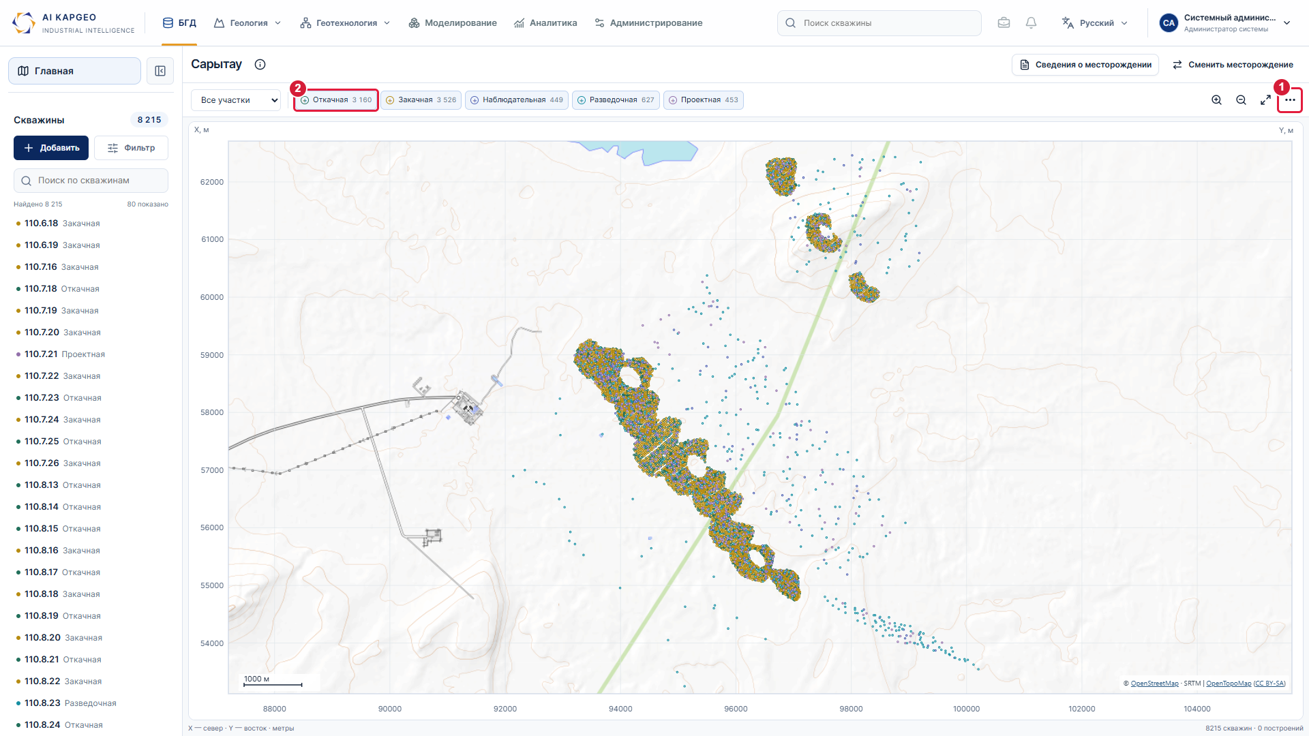
На снимке: 1 — Откройте дополнительные настройки карты · 2 — Фильтры по виду скважин

A.1 Номера скважин на схеме · продолжение
Шаг 2 из 2
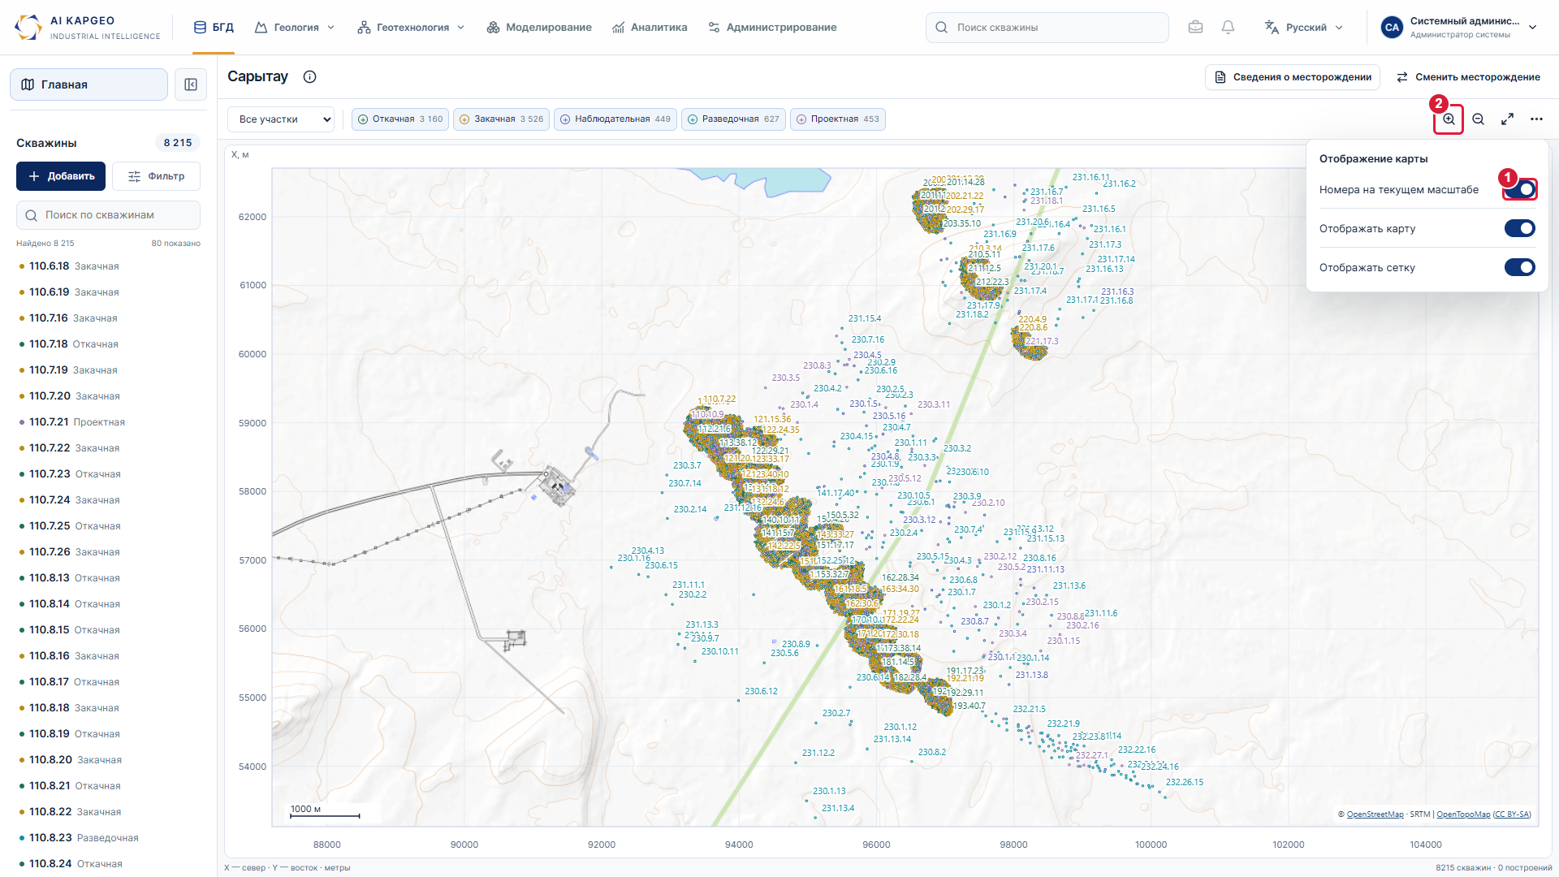
На снимке: 1 — Включите номера на текущем масштабе · 2 — Приблизьте карту для просмотра подписей

A.2 Выбор месторождения и участка
Замечание: Нет окна по выбору месторождения участков.
Что сделано: Добавлено окно выбора месторождения. Участок выбирается в поле над картой; выбор меняет отображаемый состав скважин.
Где найти: БГД → месторождение → «Сменить месторождение»; участок — в начале панели карты.
Ссылка: Открыть раздел в GitHub Pages
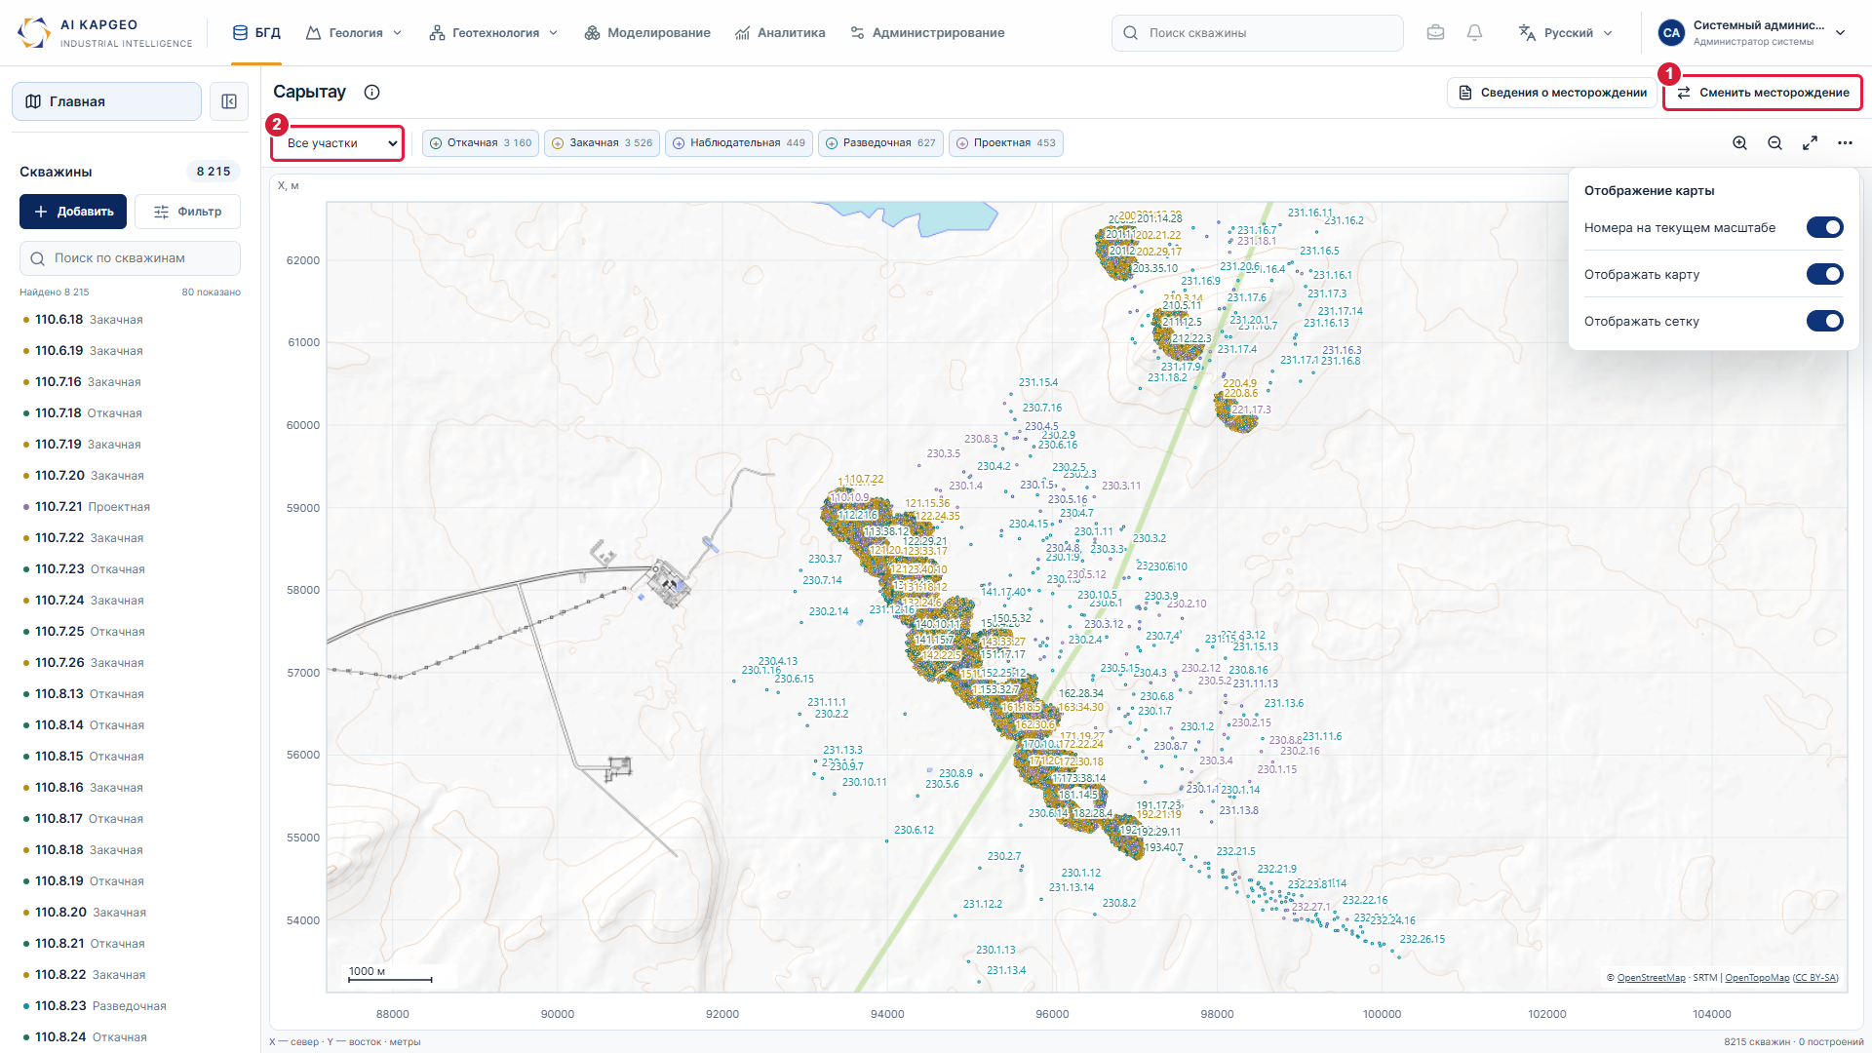
На снимке: 1 — Откройте выбор месторождения · 2 — Выберите участок

A.2 Выбор месторождения и участка · продолжение
Шаг 2 из 2
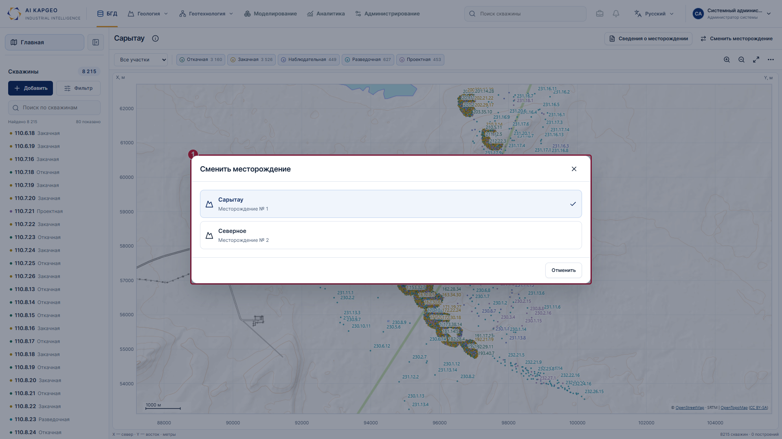
На снимке: 1 — Выберите месторождение в окне

A.3 АП и горизонты
Замечание: Нет раздела АП (Аномальные пересечения) где мы можем разбить скважину по горизонтам.
Что сделано: В карточке скважины есть раздел «АП и горизонты» с глубинной схемой, таблицей пересечений и свойствами выбранного интервала. Можно задать границы и горизонт.
Где найти: БГД → выбрать скважину → «АП и горизонты».
Ссылка: Открыть раздел в GitHub Pages
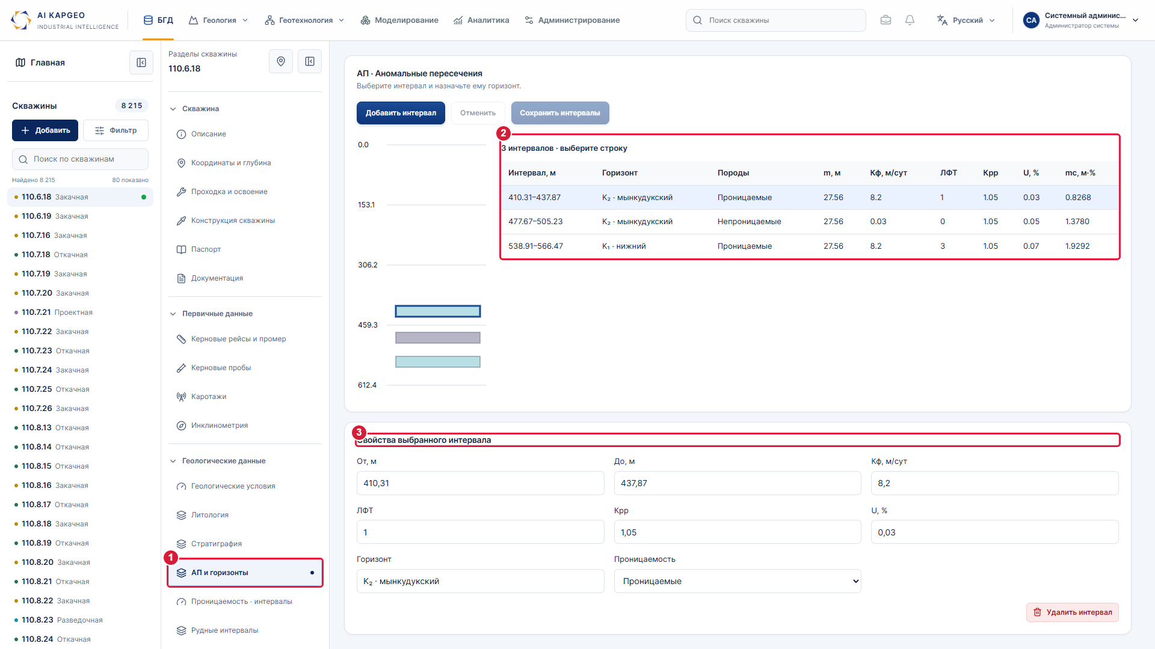
На снимке: 1 — Откройте раздел «АП и горизонты» · 2 — Выберите пересечение в таблице · 3 — Отредактируйте свойства интервала

A.4 Координаты скважины на схеме
Замечание: На схеме не определяет координаты скважины.
Что сделано: При выборе скважины в интерактивном плане отображаются номер и координаты устья. В свойствах объекта доступны координаты устья и забоя.
Где найти: Геология → «Интерактивный план месторождения» → выбрать скважину → «Координаты точек».
Ссылка: Открыть раздел в GitHub Pages
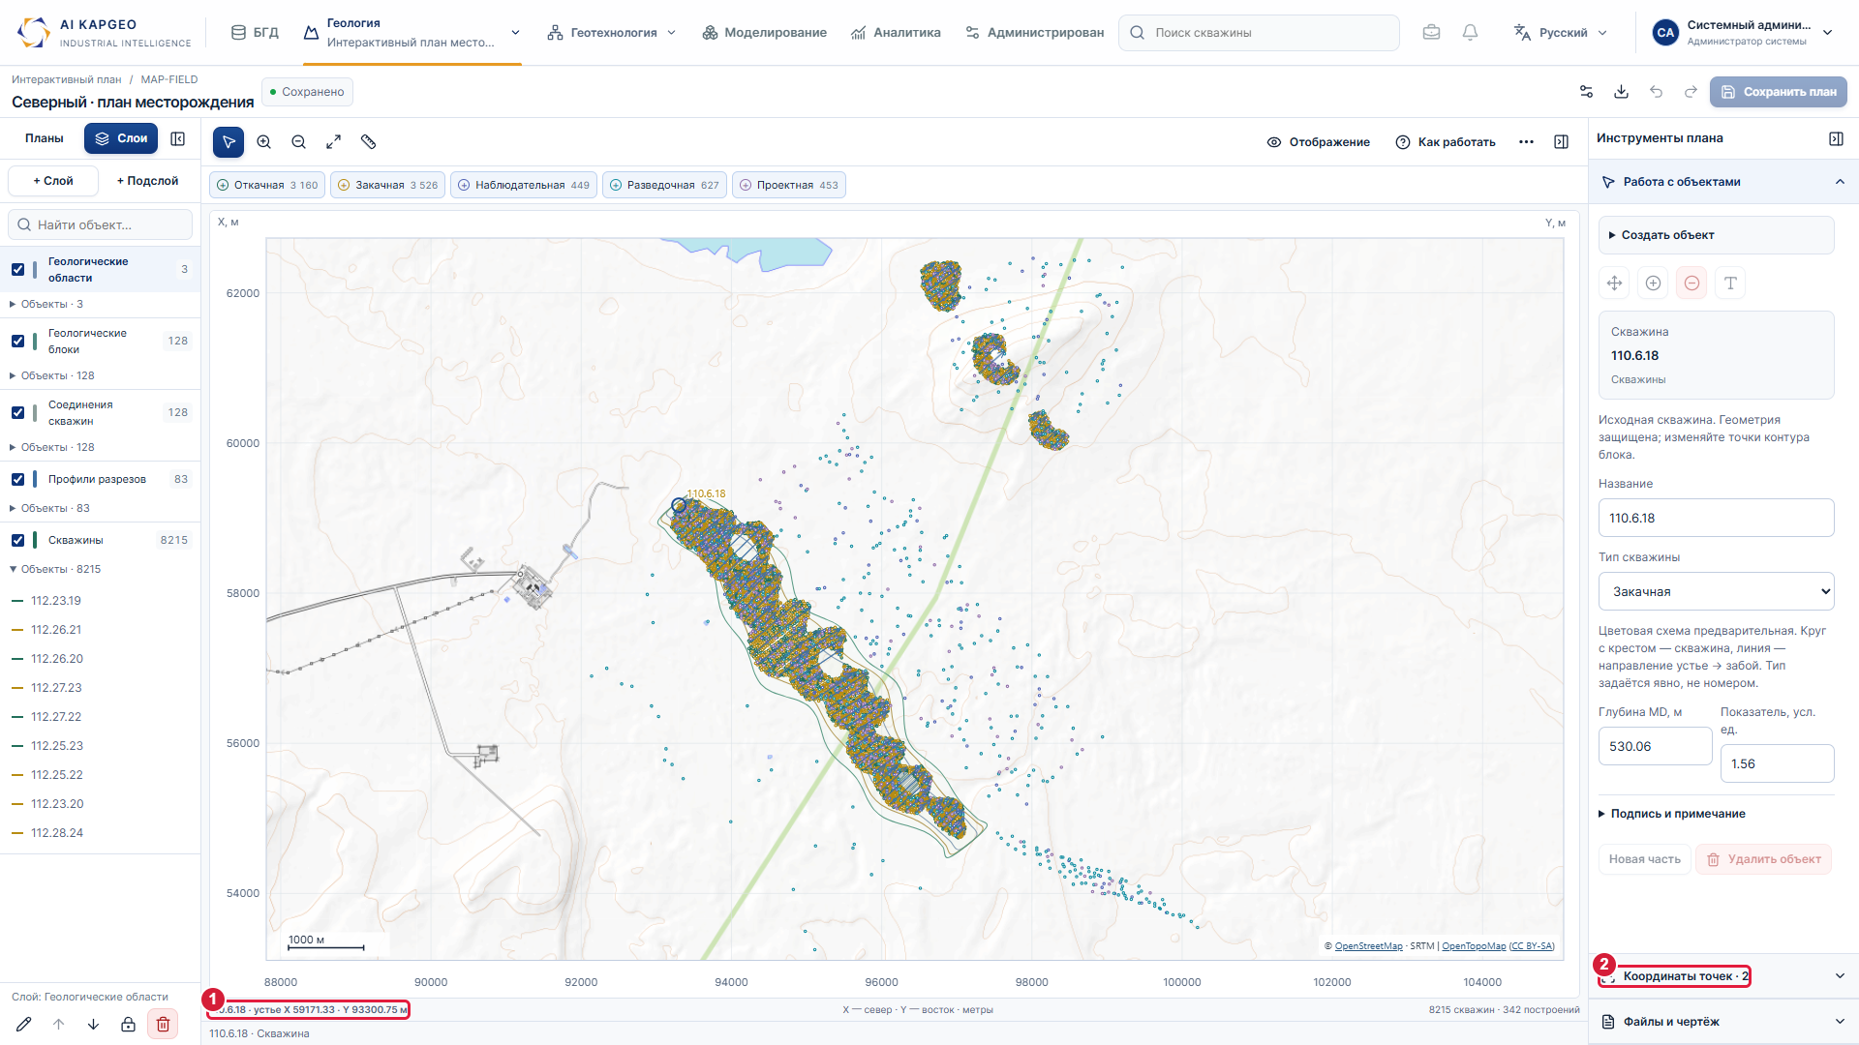
На снимке: 1 — Координаты устья выбранной скважины · 2 — Откройте координаты точек скважины

A.4 Координаты скважины на схеме · продолжение
Шаг 2 из 2
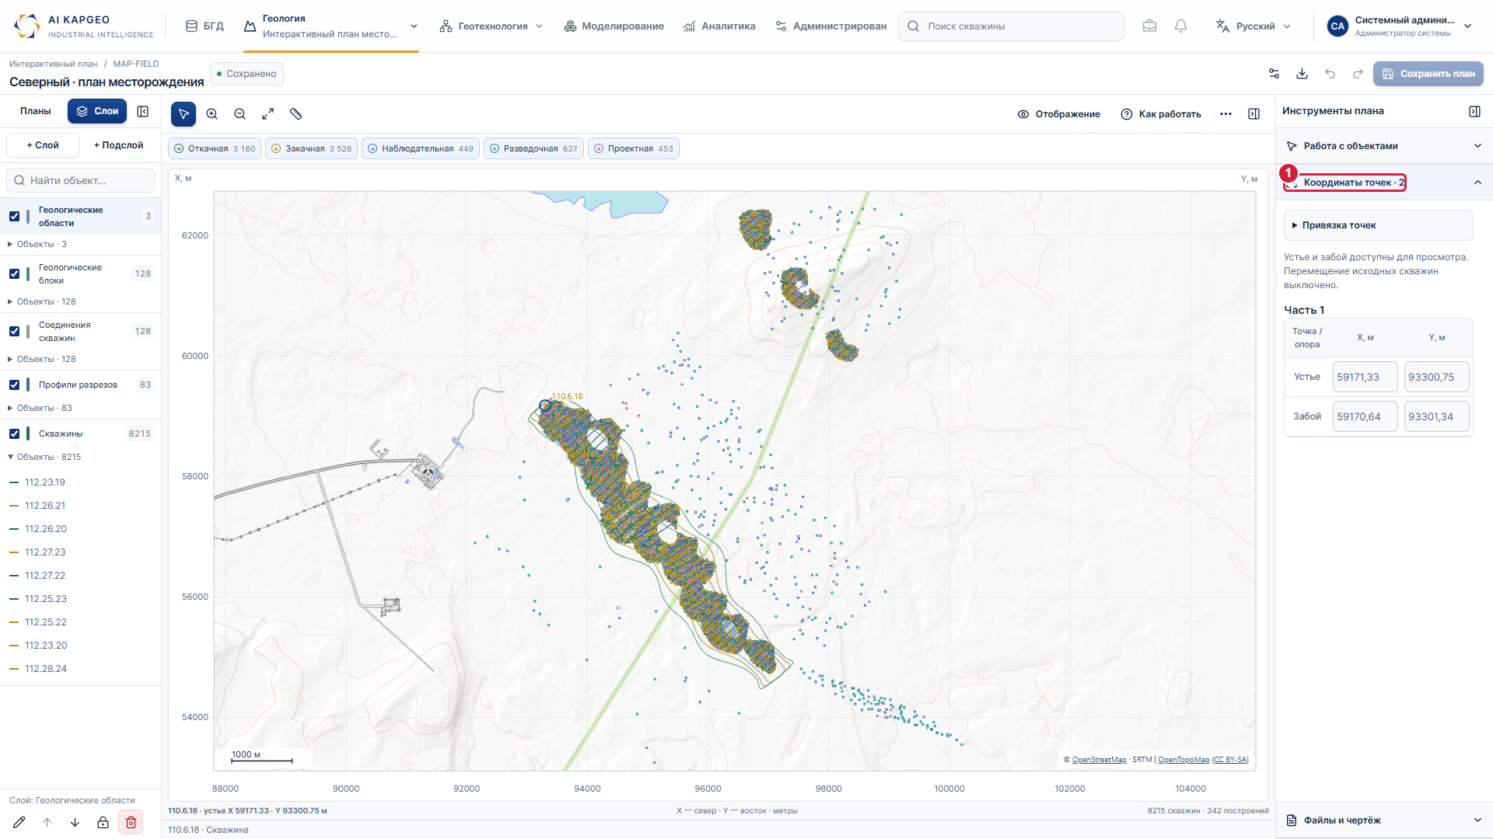
На снимке: 1 — Координаты устья и забоя в свойствах

A.5 Инклинометрия, углы и координаты
Замечание: Отсутствует данные по инклинометрии скважин дирекционный угол отклонение координаты и тд .
Что сделано: В разделе инклинометрии показаны промеры, азимут, зенитный угол, приращения dX/dY/dZ, координаты точек и отклонение ствола. Кнопка «Импорт инклинометрии» расположена в заголовке.
Где найти: БГД → скважина → «Инклинометрия» → выбрать промер → таблицы ниже.
Ссылка: Открыть раздел в GitHub Pages
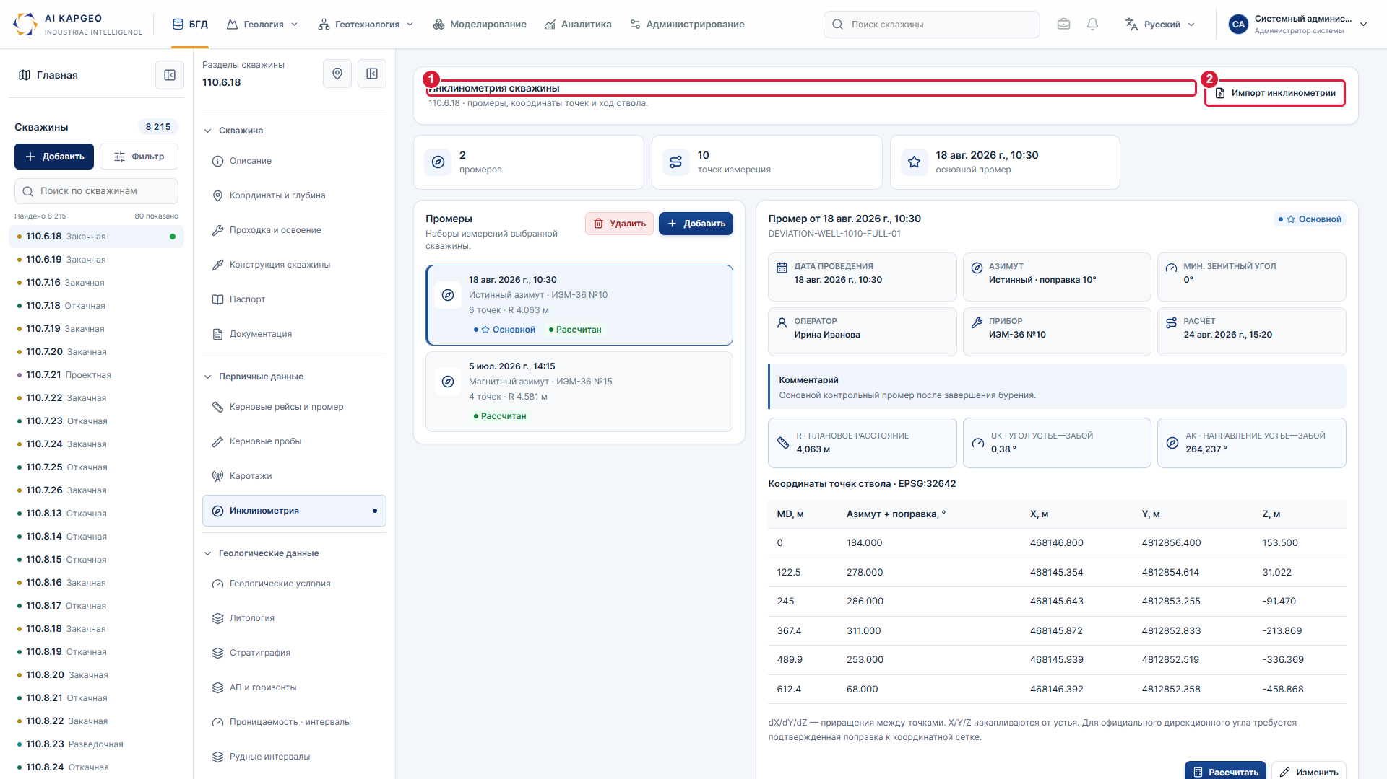
На снимке: 1 — Раздел инклинометрии и список промеров · 2 — Кнопка импорта инклинометрии

A.5 Инклинометрия, углы и координаты · продолжение
Шаг 2 из 3
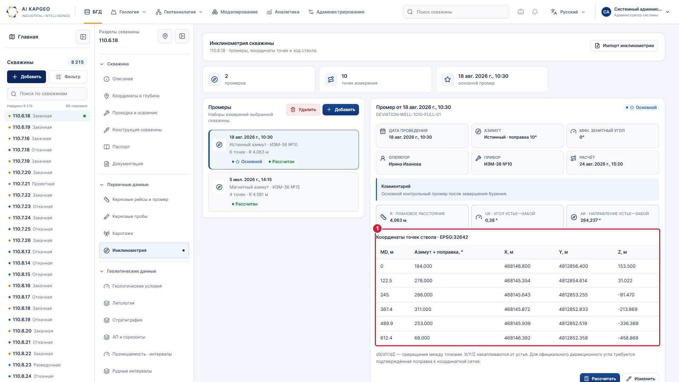
На снимке: 1 — Глубина, азимут с поправкой и координаты X/Y/Z

A.5 Инклинометрия, углы и координаты · продолжение
Шаг 3 из 3
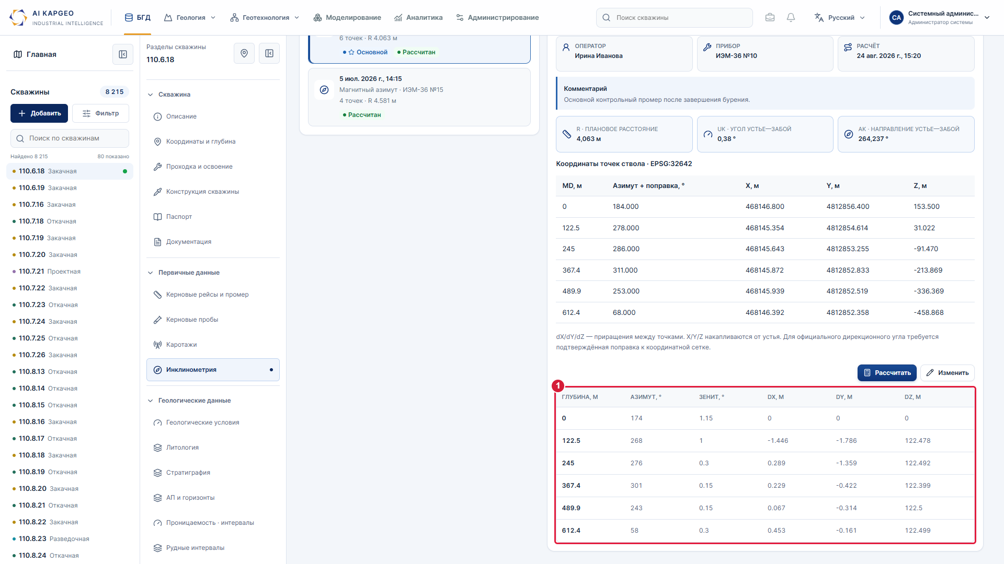
На снимке: 1 — Азимут, зенитный угол и приращения по глубине

A.6 Разрезы и выгрузка в MapInfo
Замечание: Выгрузка и построение Разрезов в ПО МАР INFO отсутсвует .
Что сделано: В разделе разрезов доступны построение и просмотр разреза. Кнопка MapInfo открывает выдачу геометрии MIF и атрибутов MID.
Где найти: Геология → «Разрезы и развертки» → выбрать разрез → MapInfo.
Ссылка: Открыть раздел в GitHub Pages
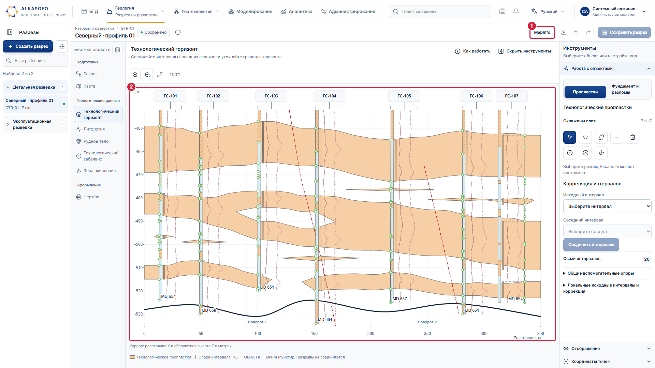
На снимке: 1 — Кнопка выгрузки в MapInfo · 2 — Построенный разрез

A.6 Разрезы и выгрузка в MapInfo · продолжение
Шаг 2 из 2
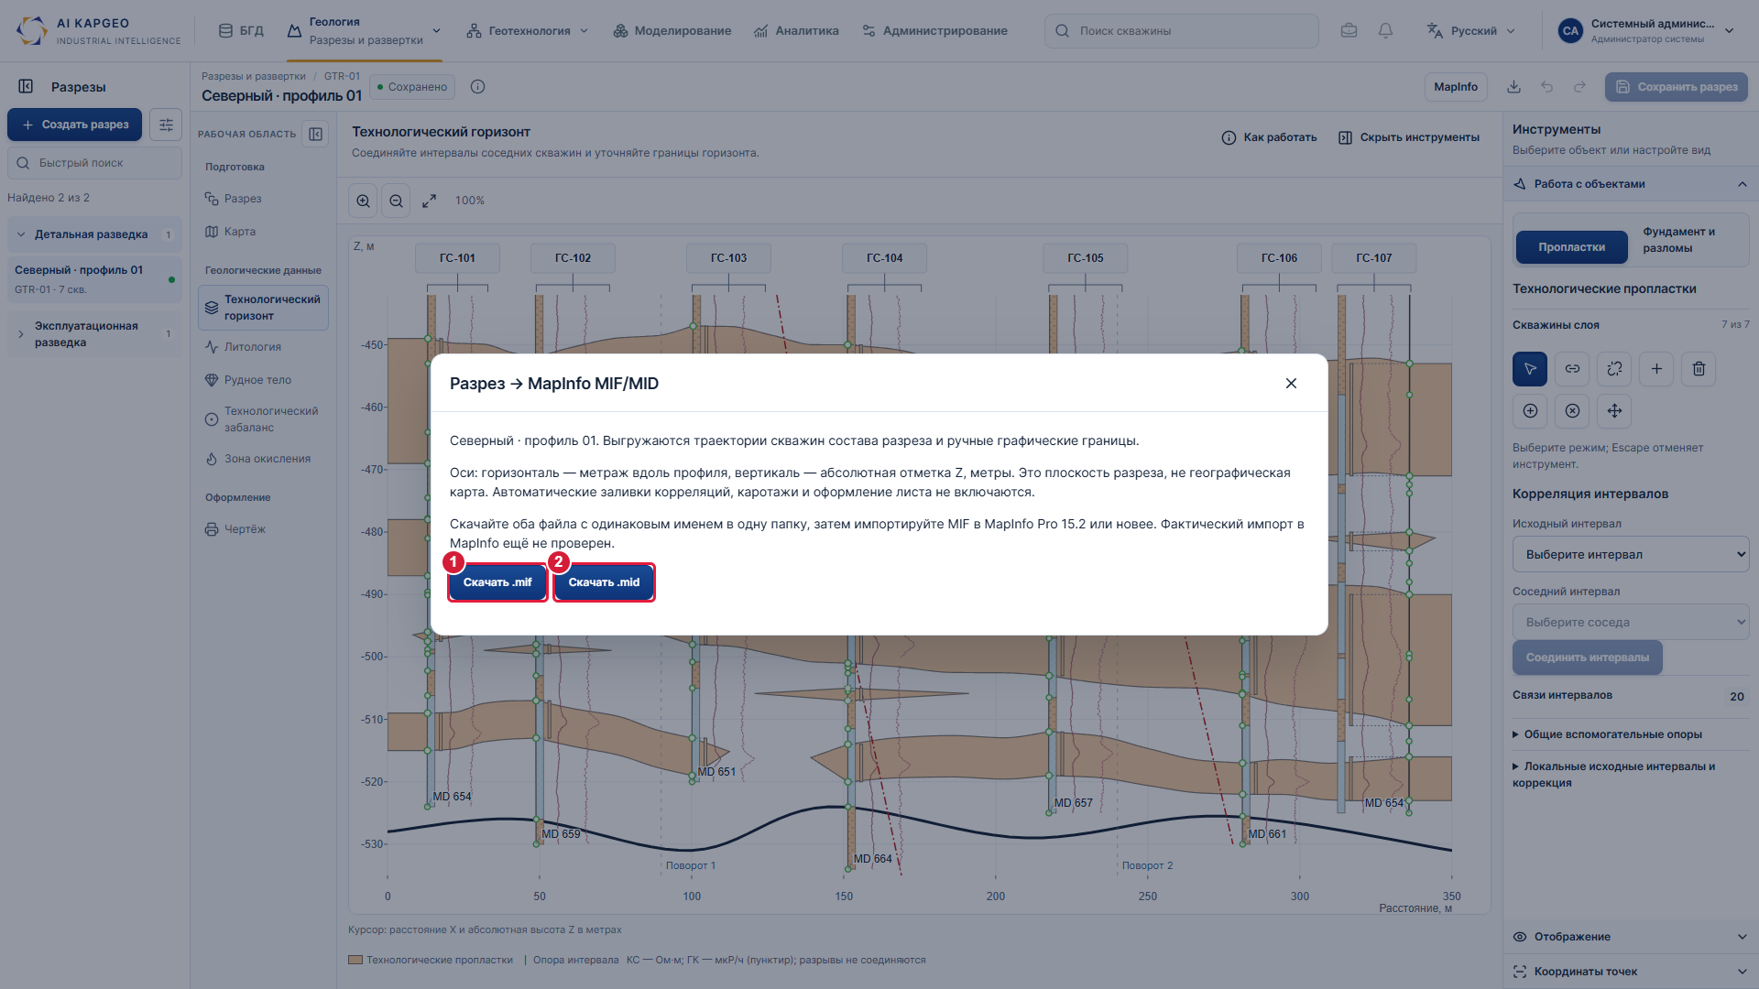
На снимке: 1 — Скачать геометрию MIF · 2 — Скачать атрибуты MID

A.7 Диаграмма ПС в паспорте
Замечание: В паспорте скважины отсутсвует диаграмма ПС
Что сделано: В паспорте показана зелёная кривая ПС и её шкала в мВ в колонке диаграмм ЭК и ИК.
Где найти: Геология → «Паспорт скважины» → диаграммы ЭК и ИК.
Ссылка: Открыть раздел в GitHub Pages
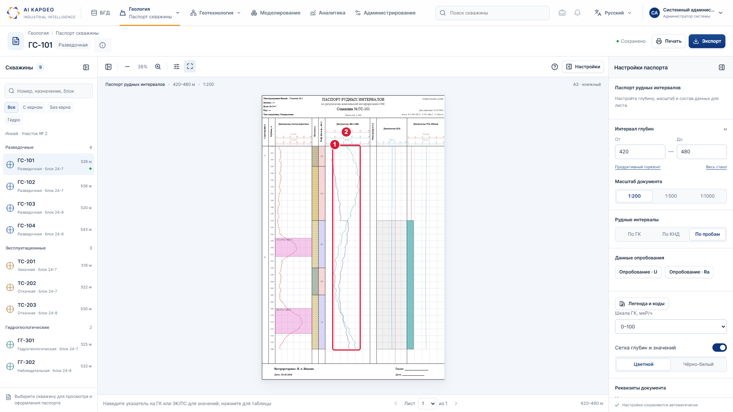
На снимке: 1 — Зелёная диаграмма ПС · 2 — Шкала потенциала ПС, мВ

A.8 Цифровые интервалы проницаемых пород
Замечание: Проницаемые и непроницаемые нет данных интервалом в цифровом варианте
Что сделано: Добавлен самостоятельный раздел «Проницаемость · интервалы»: таблица глубин, мощности, вида породы, Кф, ЛФТ и источника. Строка выбирается целиком, свойства редактируются ниже.
Где найти: БГД → скважина → «Проницаемость · интервалы» → фильтр → строка таблицы.
Ссылка: Открыть раздел в GitHub Pages
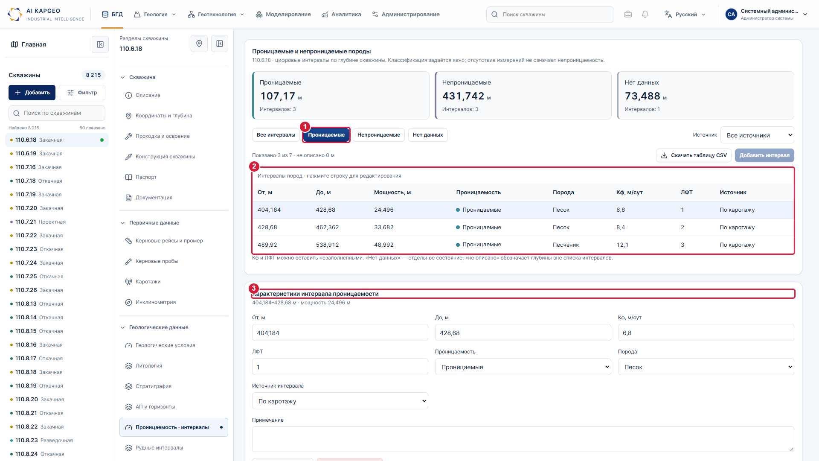
На снимке: 1 — Фильтр проницаемых интервалов · 2 — Числовые интервалы и их характеристики · 3 — Свойства выбранной строки

A.9 Данные рудных пересечений
Замечание: Рудные пересечения не отоброжаются в цифровых данных мощность пород безрудное пересечение КРР продуктивнсть коэфициент фильтрации количество интервалов по группа ЛФТ
Что сделано: В разделе рудных интервалов показаны границы, мощность, содержание, метропроцент, Кф, Крр и ЛФТ. Сводка содержит число интервалов, мощность и безрудные промежутки.
Где найти: БГД → скважина → «Рудные интервалы» → выбрать строку → свойства.
Ссылка: Открыть раздел в GitHub Pages
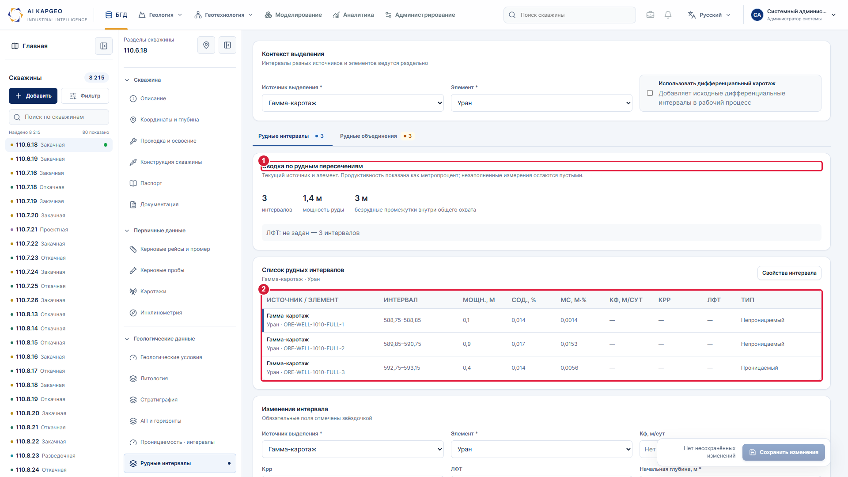
На снимке: 1 — Сводка по мощности, промежуткам и ЛФТ · 2 — Цифровые данные рудных интервалов

A.9 Данные рудных пересечений · продолжение
Шаг 2 из 2
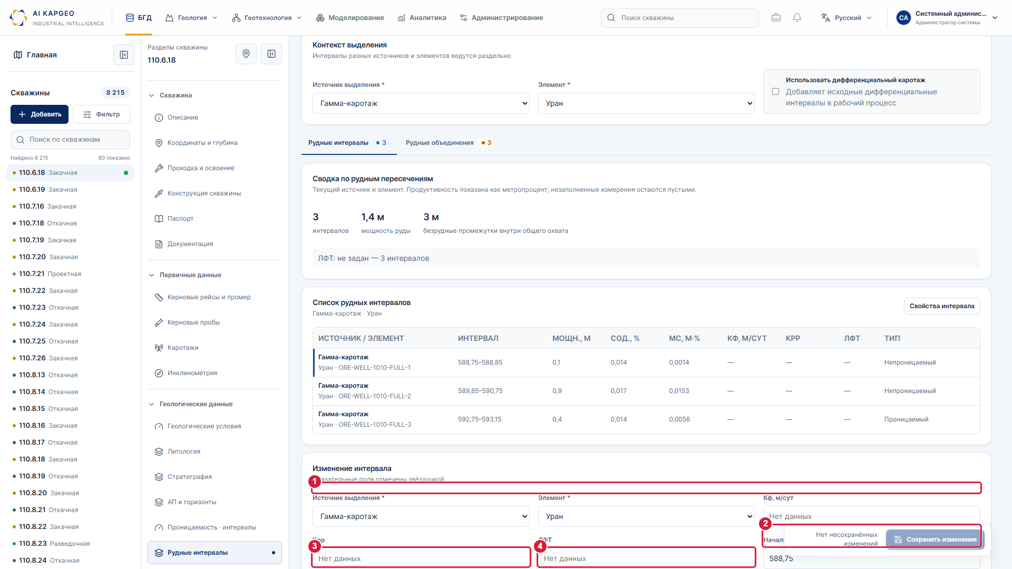
На снимке: 1 — Свойства и характеристики интервала · 2 — Коэффициент фильтрации · 3 — Крр · 4 — Группа ЛФТ

A.10 Характеристики проб
Замечание: В базе Отсутсвует окно характеристик по пробам глинистость содержании по элементам и тд.
Что сделано: Для керновой пробы доступны интервалы отбора и результаты. В редактировании выбираются глинистость и показатели по элементам, после чего вводится значение.
Где найти: БГД → скважина → «Керновые пробы» → выбрать пробу → «Изменить».
Ссылка: Открыть раздел в GitHub Pages
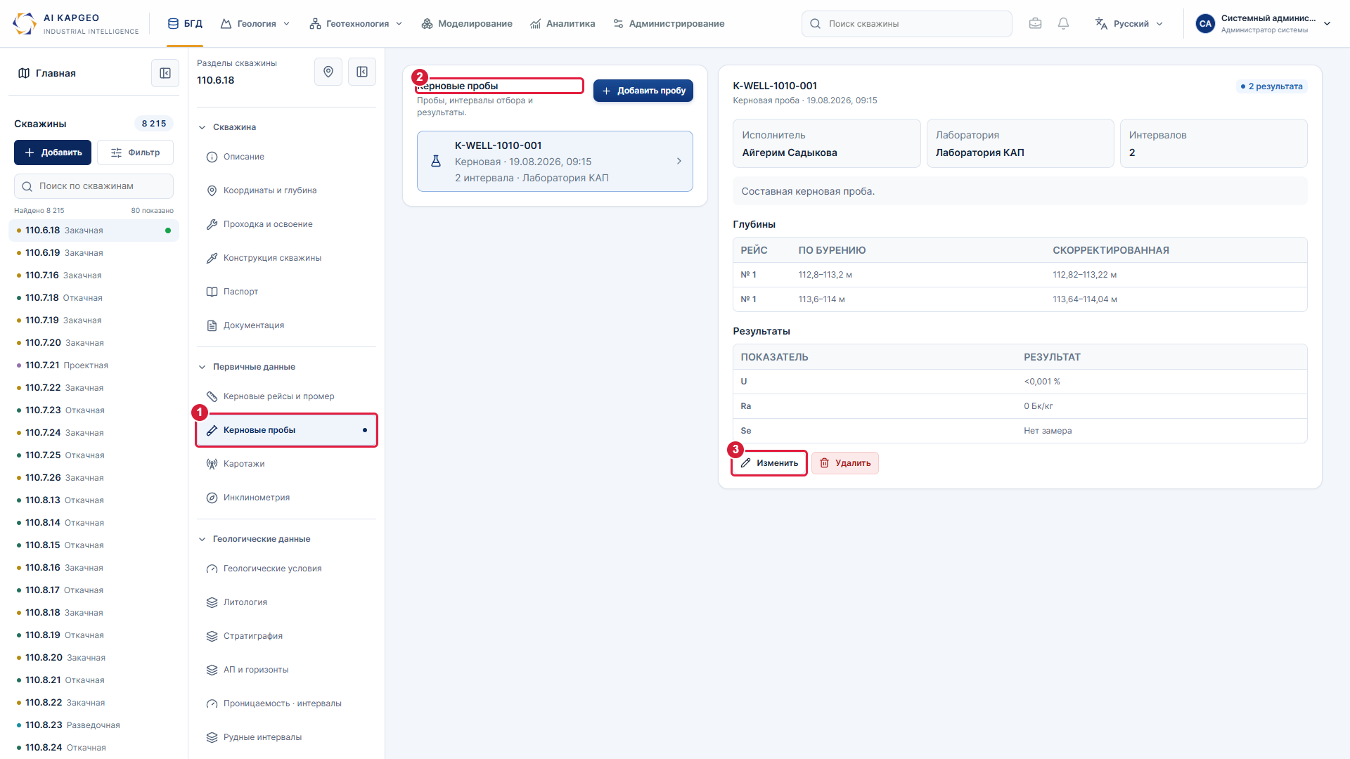
На снимке: 1 — Откройте раздел керновых проб · 2 — Выберите пробу в списке · 3 — Откройте редактирование характеристик

A.10 Характеристики проб · продолжение
Шаг 2 из 2
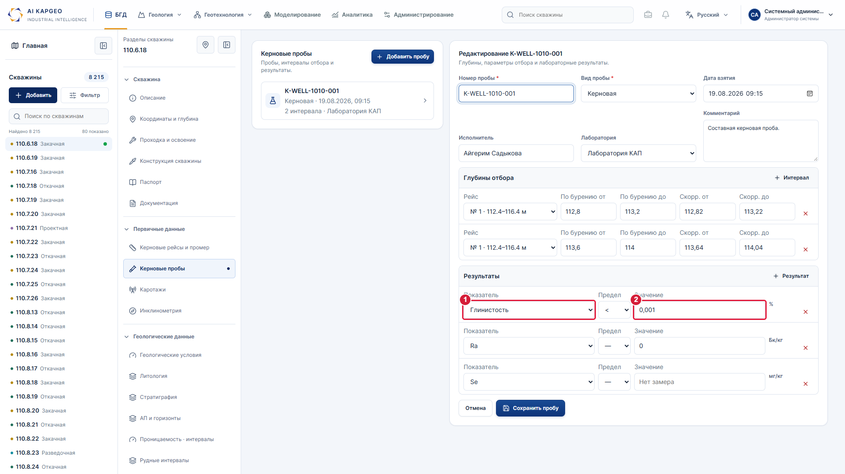
На снимке: 1 — Выберите показатель: глинистость или элемент · 2 — Укажите результат измерения

A.11 Ввод и вывод данных
Замечание: Окно данных ввода /вывода LAS кобра GIK Альфа КНД EXCEL экспорт скважин в 3д моделирование и тд.
Что сделано: В разделе обмена размещён выбор профиля LAS, КОБРА / DIG, GIK, Alpha, КНД, Excel / CSV и 3D · CSV. Доступны проверка CSV по шаблону и экспорт CSV с координатами и интервалами.
Где найти: Геология → «Обмен и подготовка разведочных данных» → «Ввод / вывод».
Ссылка: Открыть раздел в GitHub Pages
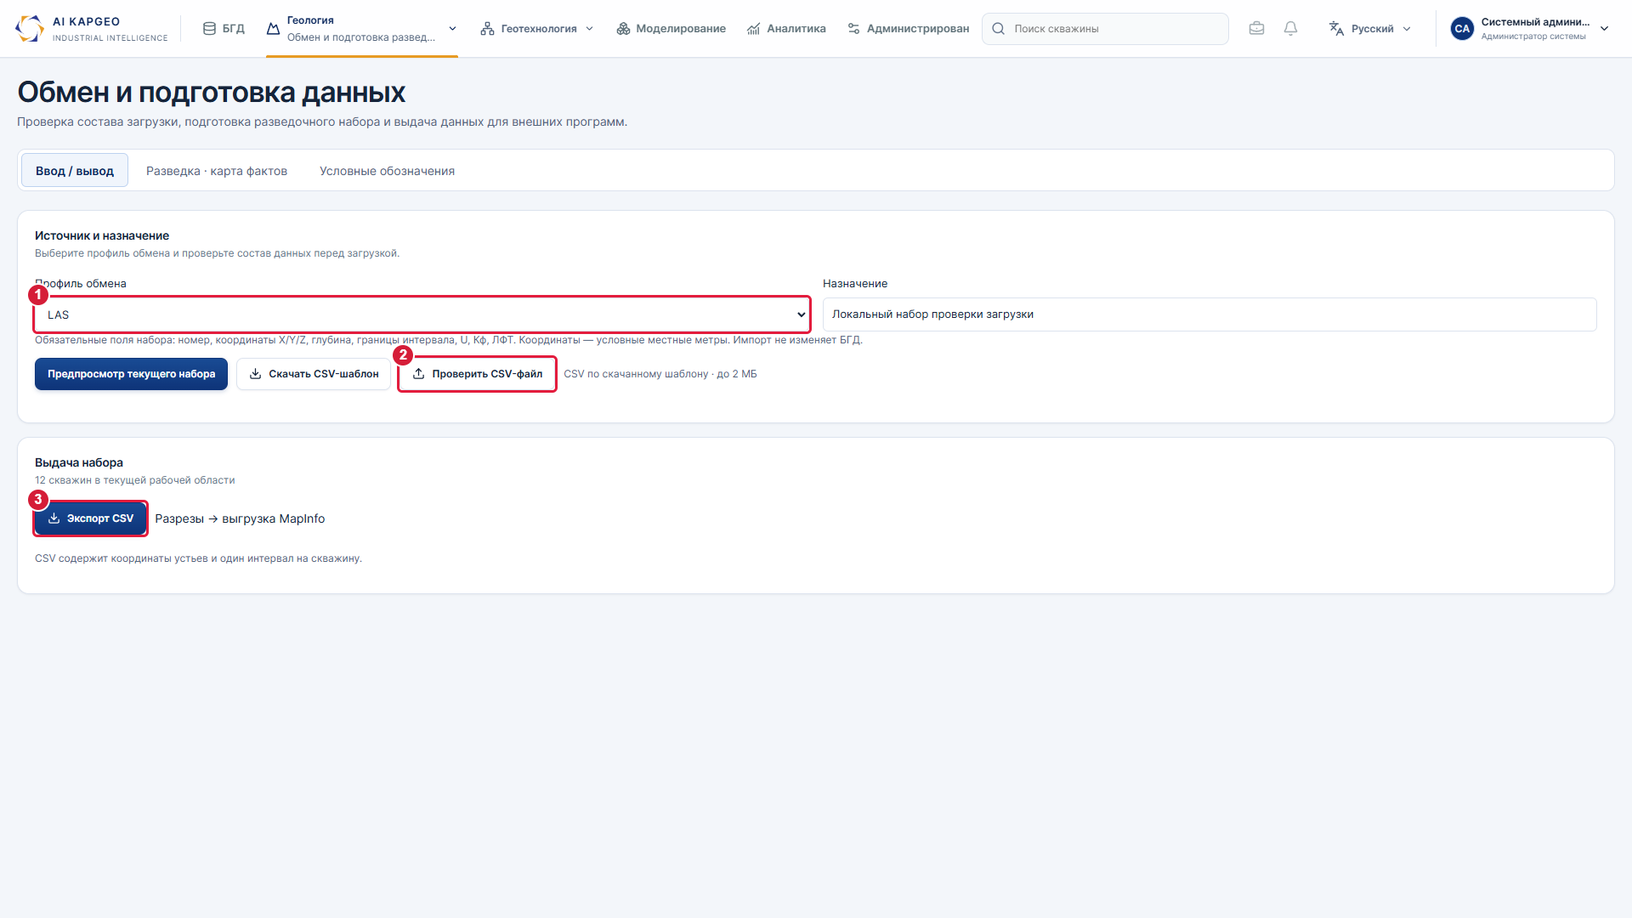
На снимке: 1 — Выбор профиля: LAS, КОБРА, GIK, Alpha, КНД, Excel / CSV, 3D · 2 — Проверка файла CSV · 3 — Выгрузка данных в CSV

A.12 Подготовка разведочных данных
Замечание: Отсутствует окно формирование данных по разведки (подготовка данных для карт фактов, и т.д.).
Что сделано: На вкладке разведки можно задать фильтры, сформировать набор для карты фактов, просмотреть схему и таблицу и скачать CSV.
Где найти: Геология → «Обмен и подготовка разведочных данных» → «Разведка · карта фактов».
Ссылка: Открыть раздел в GitHub Pages
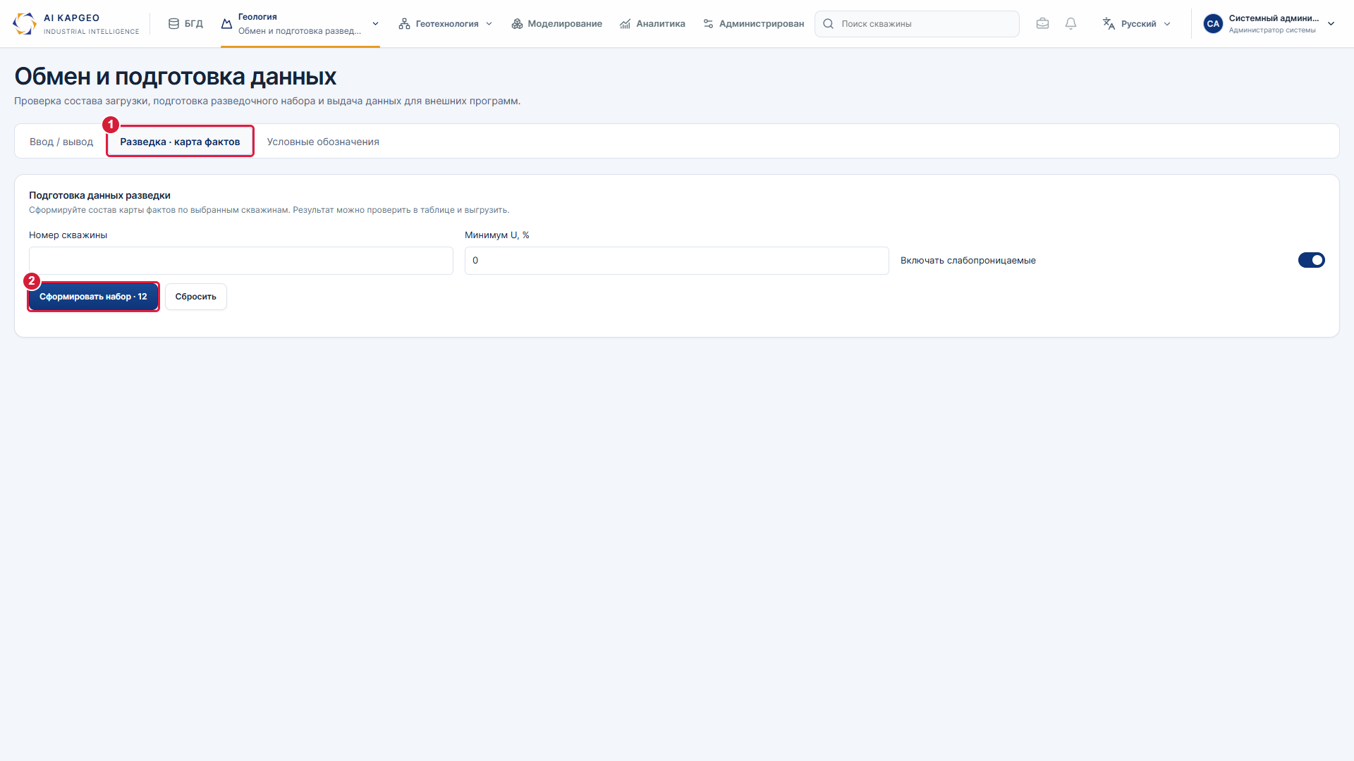
На снимке: 1 — Вкладка подготовки разведочных данных · 2 — Сформируйте набор по выбранным условиям

A.12 Подготовка разведочных данных · продолжение
Шаг 2 из 3
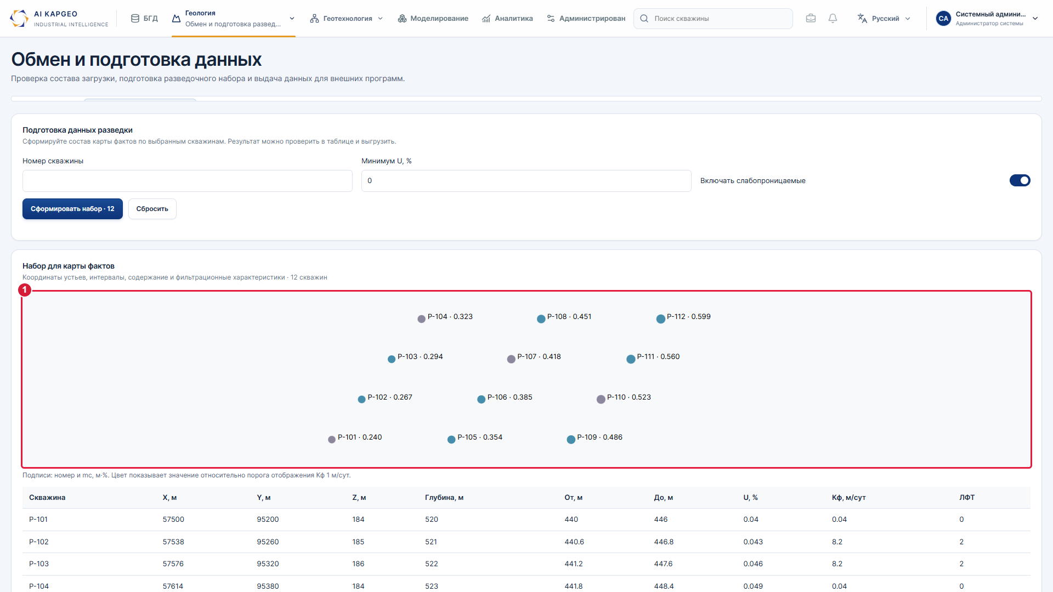
На снимке: 1 — Предпросмотр карты фактов

A.12 Подготовка разведочных данных · продолжение
Шаг 3 из 3
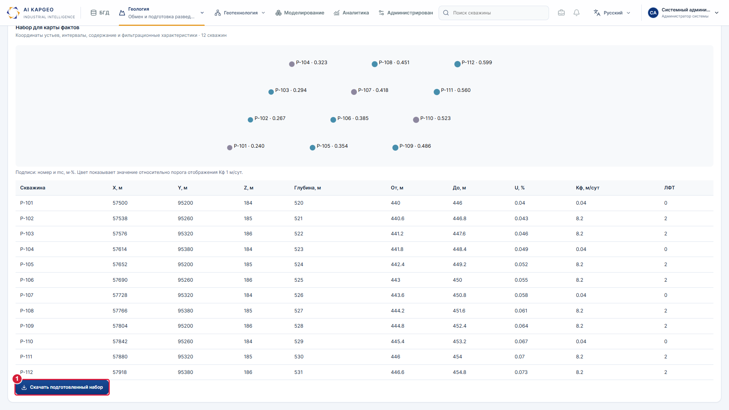
На снимке: 1 — Скачайте подготовленный набор CSV

A.13 Запасы, геотехнология и моделирование
Замечание: Окна по подсчету запасов геотехнология моделировании не активны.
Что сделано: Открываются рабочие области подсчёта запасов, геотехнологии и моделирования. В них можно задать параметры и построить предварительный результат или пространственную сцену.
Где найти: Геология → «Подсчёт запасов»; верхнее меню → «Геотехнология» и «Моделирование».
Ссылка: Открыть раздел в GitHub Pages · Геотехнология · Моделирование
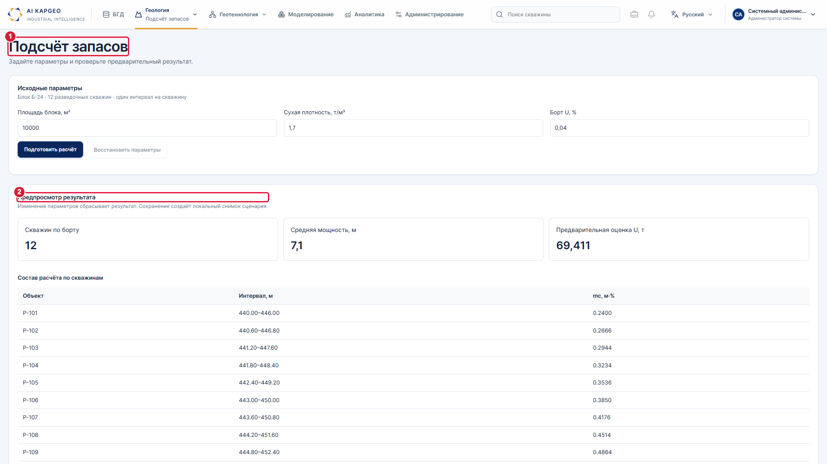
На снимке: 1 — Рабочая область подсчёта запасов · 2 — Показатели и состав расчёта

A.13 Запасы, геотехнология и моделирование · продолжение
Шаг 2 из 3
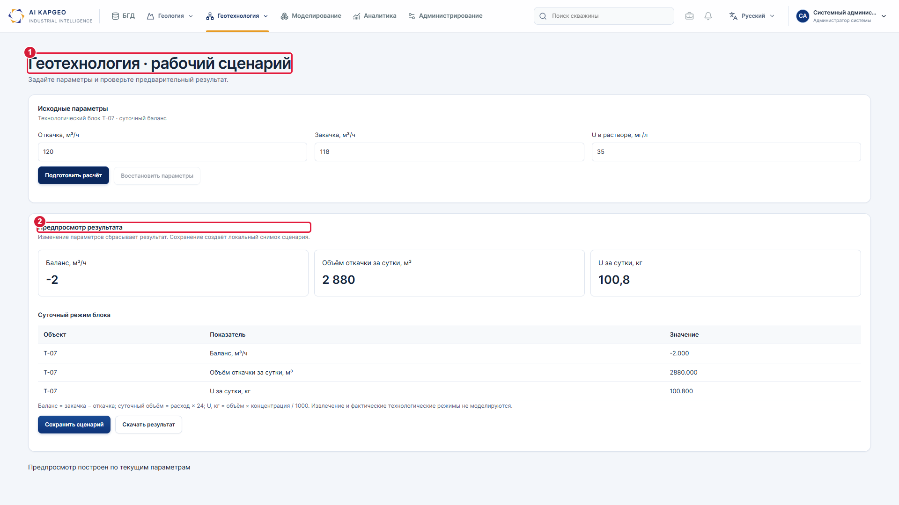
На снимке: 1 — Рабочая область геотехнологии · 2 — Показатели технологического режима

A.13 Запасы, геотехнология и моделирование · продолжение
Шаг 3 из 3
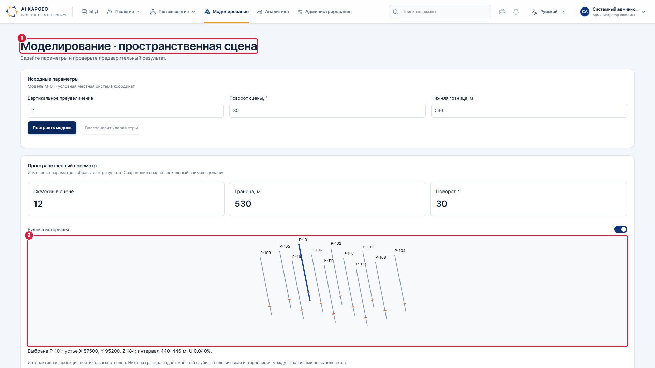
На снимке: 1 — Рабочая область моделирования · 2 — Просмотр пространственной сцены

A.14 Соответствие техническому заданию
Замечание: Тестовый режим шаблона не соответсвует Техническому заданию.
Что сделано: В интерфейсе представлены рабочие области карты, скважин, интерпретации, разрезов, паспорта, обмена данных и расчётов. Отдельные пункты этого документа рассмотрены ниже и выше.
Где найти: Верхнее меню → «Геология» → «Интерпретация».
Ссылка: Открыть раздел в GitHub Pages
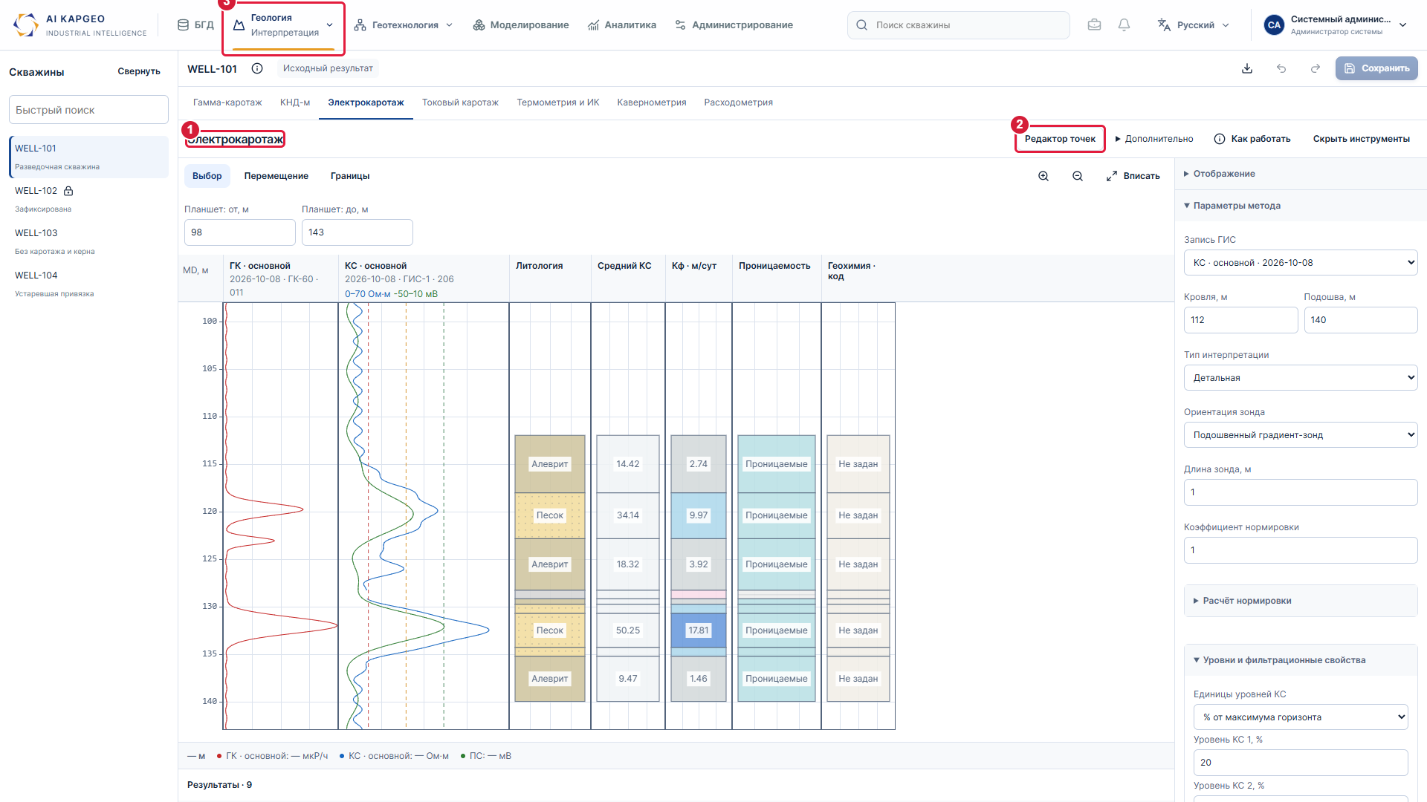
На снимке: 1 — Рабочая область интерпретации · 2 — Переход к редактору точек · 3 — Разделы модуля «Геология»

B.1 Цвета кривых ГК, КС и ПС
Замечание: 1.Цвет кривых ГК –красный, КС- синий, ПС-зелёный.
Что сделано: В интерпретации ГК показан красным цветом, КС — синим, ПС — зелёным. Те же обозначения присутствуют в графическом паспорте.
Где найти: Геология → «Интерпретация» → «Электрокаротаж».
Ссылка: Открыть раздел в GitHub Pages · Паспорт
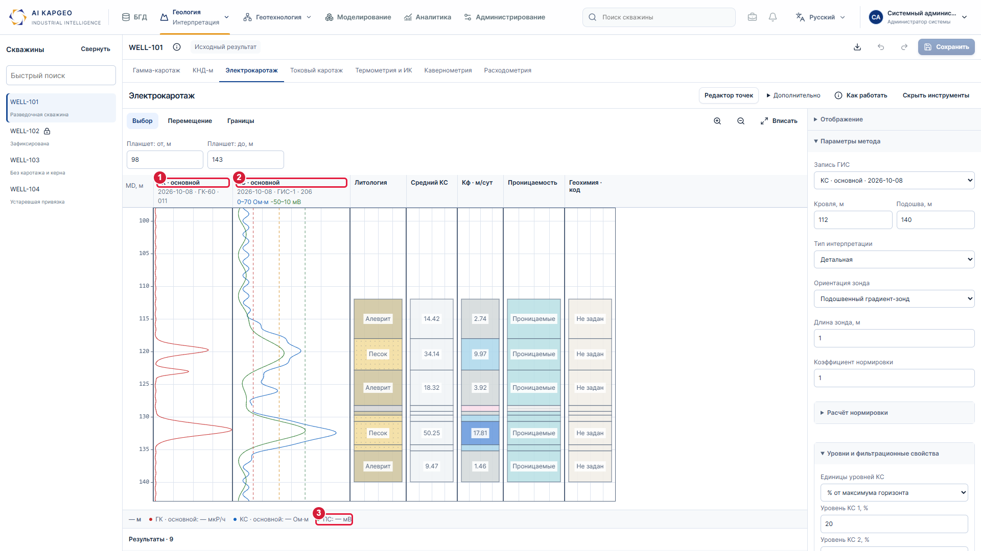
На снимке: 1 — ГК — красная кривая · 2 — КС — синяя кривая; ПС — зелёная · 3 — Показания ПС в планшете

B.1 Цвета кривых ГК, КС и ПС · продолжение
Шаг 2 из 2
На снимке: 1 — Зелёная диаграмма ПС · 2 — Шкала потенциала ПС, мВ

B.2 Литология и геохимия
Замечание: 2.По литологии: у нас более расширенная легенда, пользуемся большим количеством кодов , также не указана геохимия. В литологии где будет заноситься геохимия? Будет ли стоять соответствующий код и крап
Что сделано: В литологическом интервале предусмотрены отдельные поля литологического и геохимического кода. В легенде редактируются названия пород, коды, цвета и крап.
Где найти: БГД → скважина → «Литология» → выбрать интервал; «Легенда и коды».
Ссылка: Открыть раздел в GitHub Pages
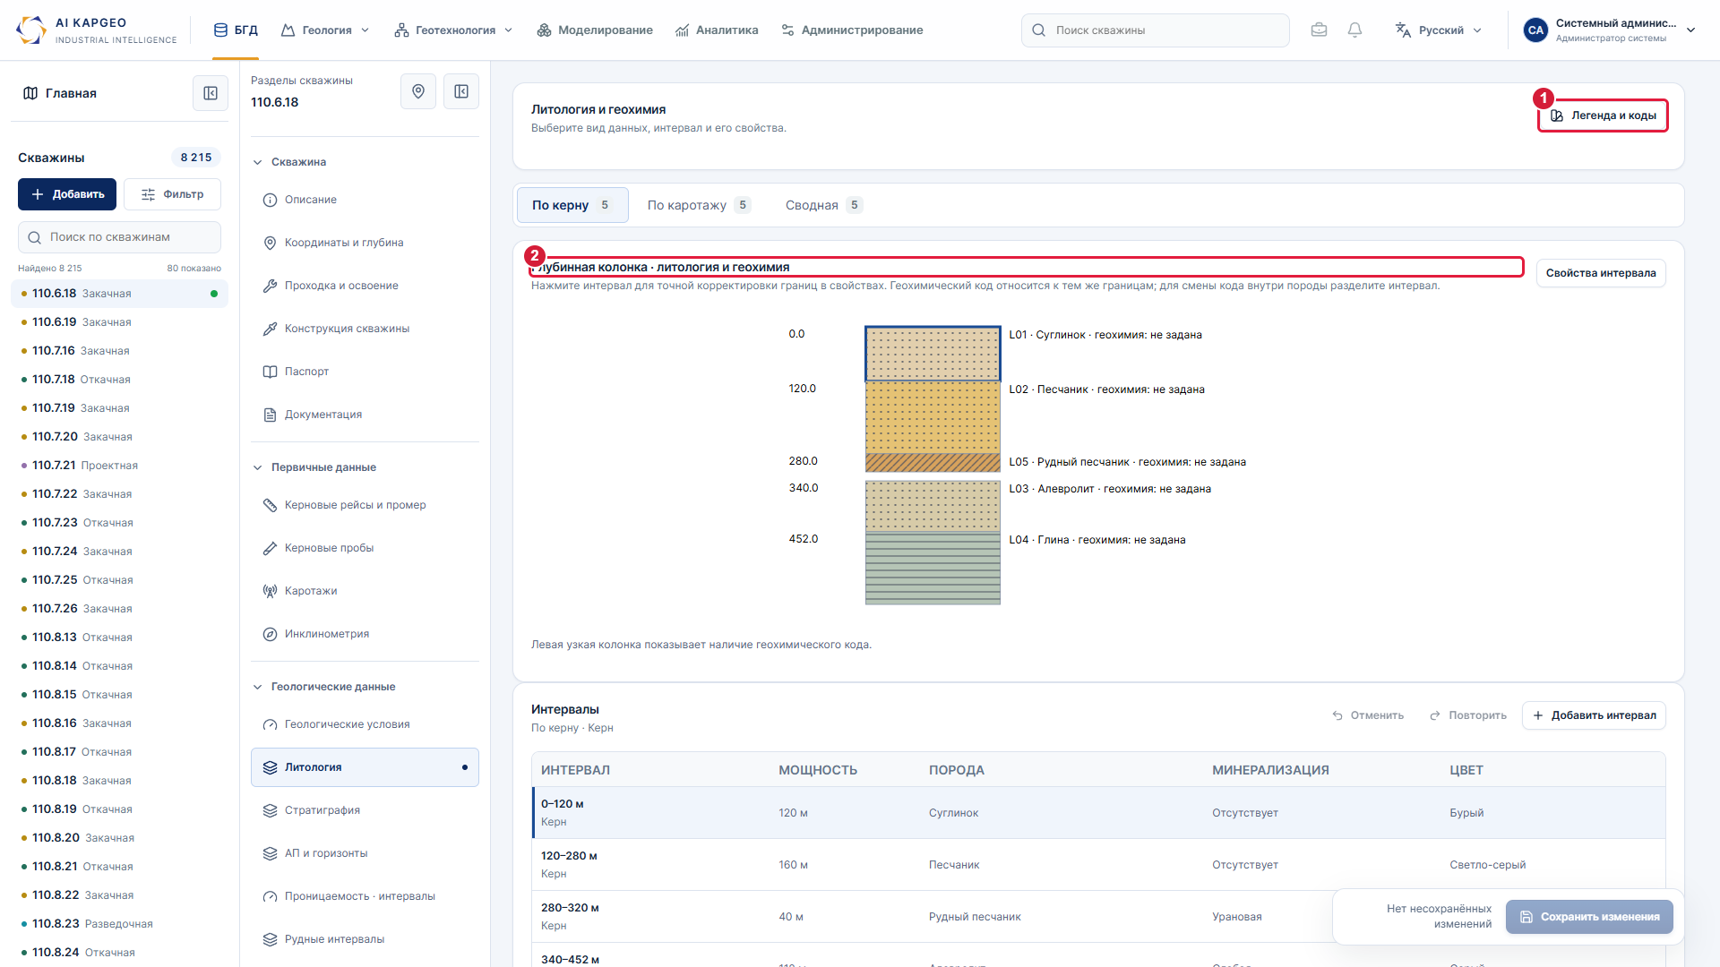
На снимке: 1 — Настройка условных обозначений · 2 — Выбор интервала литологии

B.2 Литология и геохимия · продолжение
Шаг 2 из 3
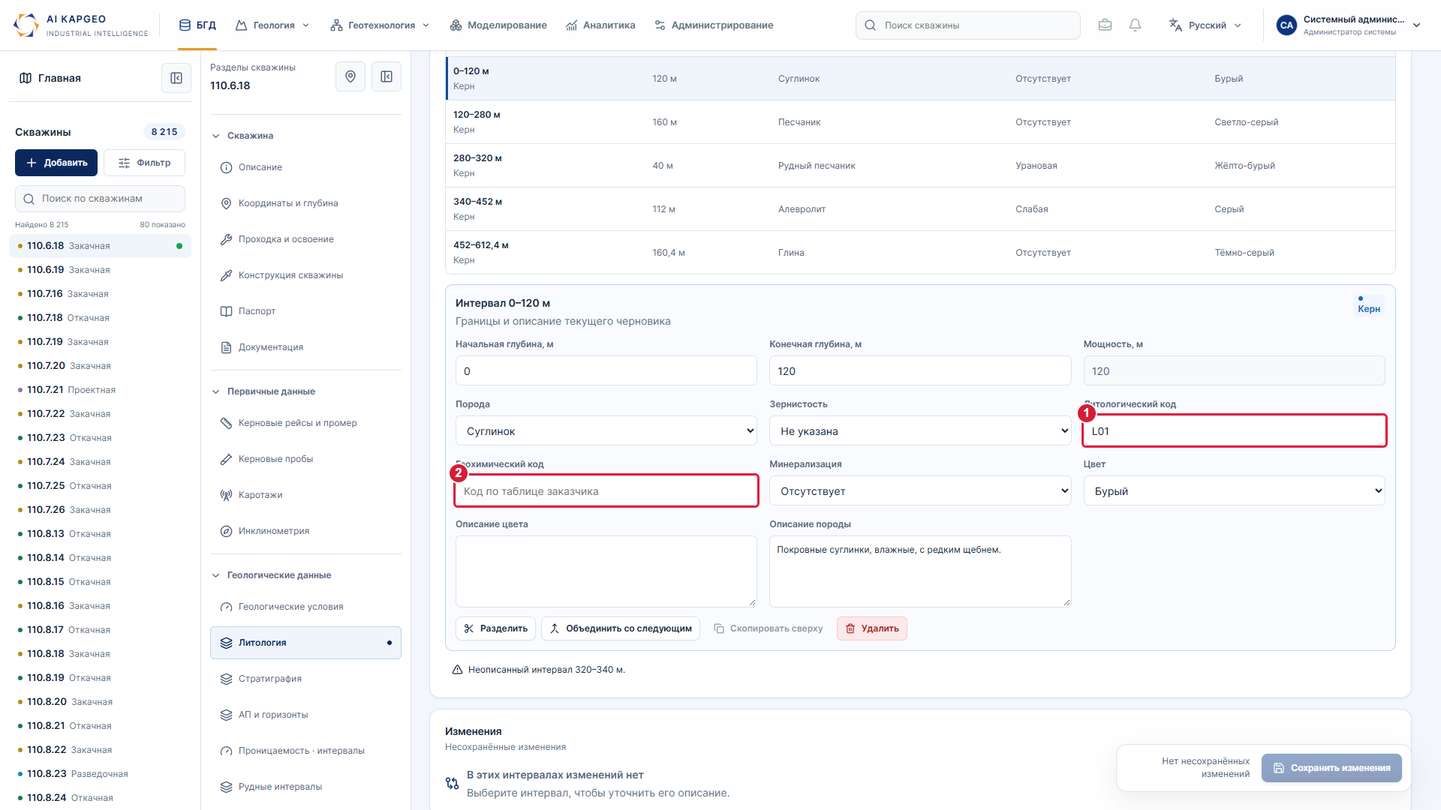
На снимке: 1 — Литологический код породы · 2 — Геохимический код интервала

B.2 Литология и геохимия · продолжение
Шаг 3 из 3
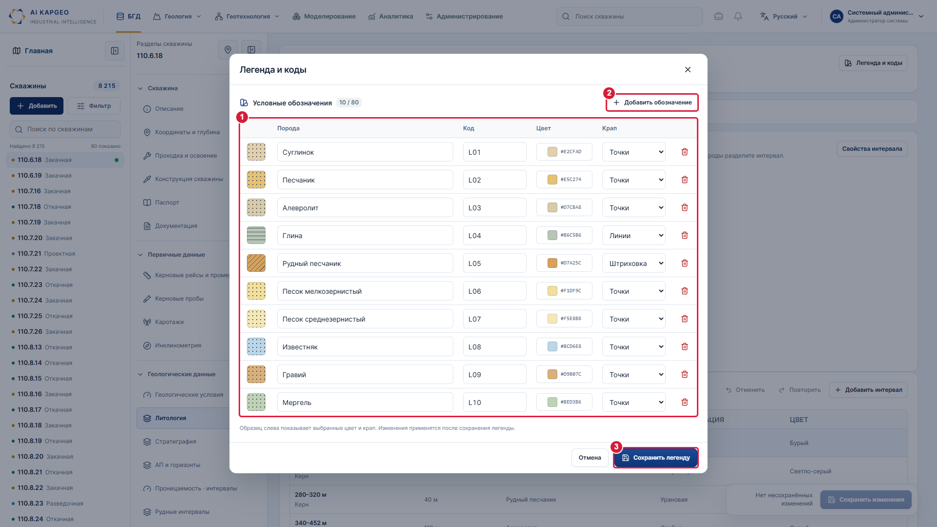
На снимке: 1 — Названия, коды, цвет и крап · 2 — Добавление обозначения · 3 — Сохранение легенды

B.3 Цвета проницаемых и непроницаемых пород
Замечание: 3.На вкладке электрокаротаж и гаммокаротаж цвета окраски проницаемых и непроницаемых пород более упрощённый для непроницаемых и для проницаемых -2 цвета.
Что сделано: В гамма- и электрокаротаже добавлена колонка «Проницаемость» с раздельным цветовым отображением проницаемых и непроницаемых интервалов.
Где найти: Геология → «Интерпретация» → «Электрокаротаж» или «Гамма-каротаж».
Ссылка: Открыть раздел в GitHub Pages · Гамма-каротаж
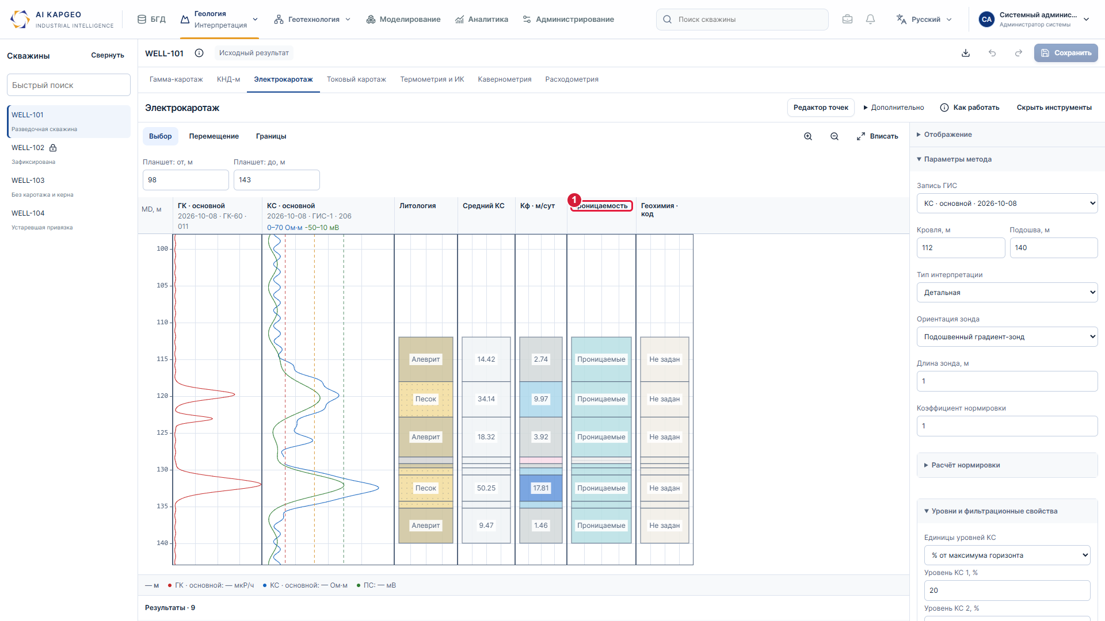
На снимке: 1 — Колонка проницаемости электрокаротажа

B.3 Цвета проницаемых и непроницаемых пород · продолжение
Шаг 2 из 2
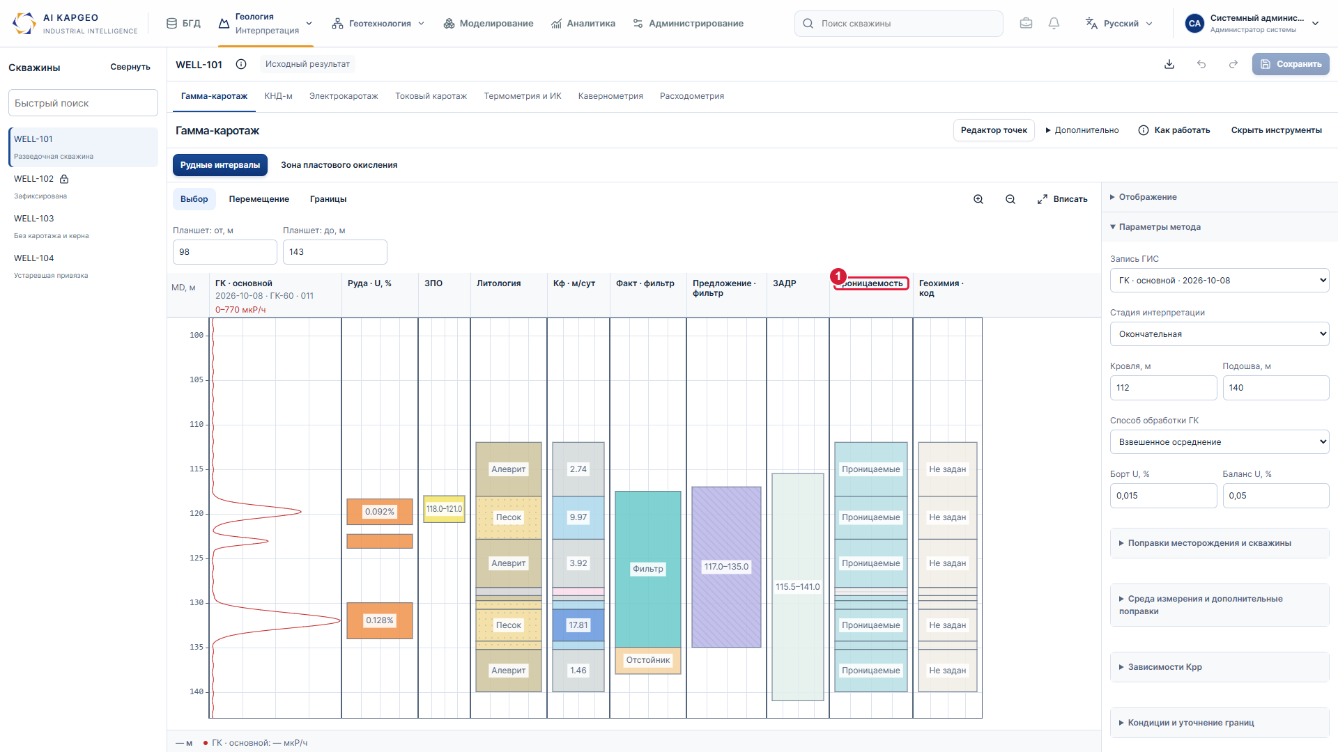
На снимке: 1 — Колонка проницаемости гамма-каротажа

B.4 Геохимические коды и условные обозначения
Замечание: 4.В литологии где будет заноситься геохимия? Будет ли стоять соответствующий код согласно СТ НАК 16-2026?
Что сделано: В свойствах интервала есть поле геохимического кода. Окно «Легенда и коды» позволяет добавлять обозначения, задавать код, цвет и крап.
Где найти: БГД → скважина → «Литология» → свойства интервала или «Легенда и коды».
Ссылка: Открыть раздел в GitHub Pages
На снимке: 1 — Литологический код породы · 2 — Геохимический код интервала

B.4 Геохимические коды и условные обозначения · продолжение
Шаг 2 из 2
На снимке: 1 — Названия, коды, цвет и крап · 2 — Добавление обозначения · 3 — Сохранение легенды

B.5 Корректировка по точкам и глубине
Замечание: 5.Хотелось бы иметь возможность режима корректировки(чтоб точно отсматривать по глубине) каротажей, литологию по глубине графически непосредственно в точках(режим точки), это важно для обработки исторических скважин.
Что сделано: Из метода интерпретации доступен «Редактор точек»: запись, глубинное окно, график и числовые поля глубины и значения. В электрокаротаже есть инструмент «Границы» для корректировки интервалов.
Где найти: Геология → «Интерпретация» → «Редактор точек»; для границ — инструмент «Границы».
Ссылка: Открыть раздел в GitHub Pages · Редактор точек
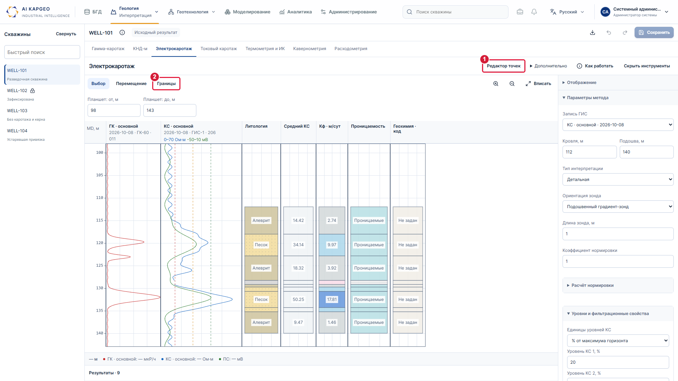
На снимке: 1 — Переход к режиму корректировки отсчётов · 2 — Инструмент изменения границ интервалов

B.5 Корректировка по точкам и глубине · продолжение
Шаг 2 из 4
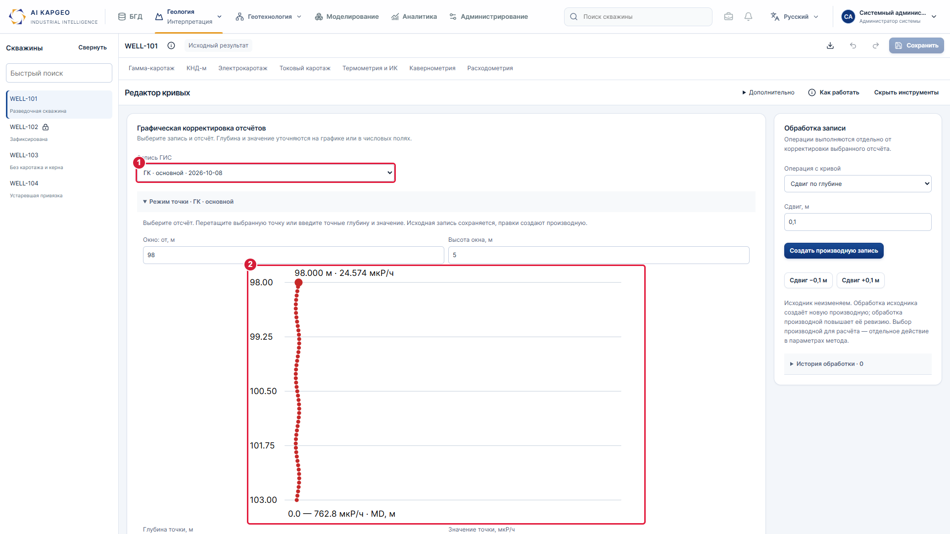
На снимке: 1 — Выберите запись каротажа · 2 — График и выбор точки по глубине

B.5 Корректировка по точкам и глубине · продолжение
Шаг 3 из 4
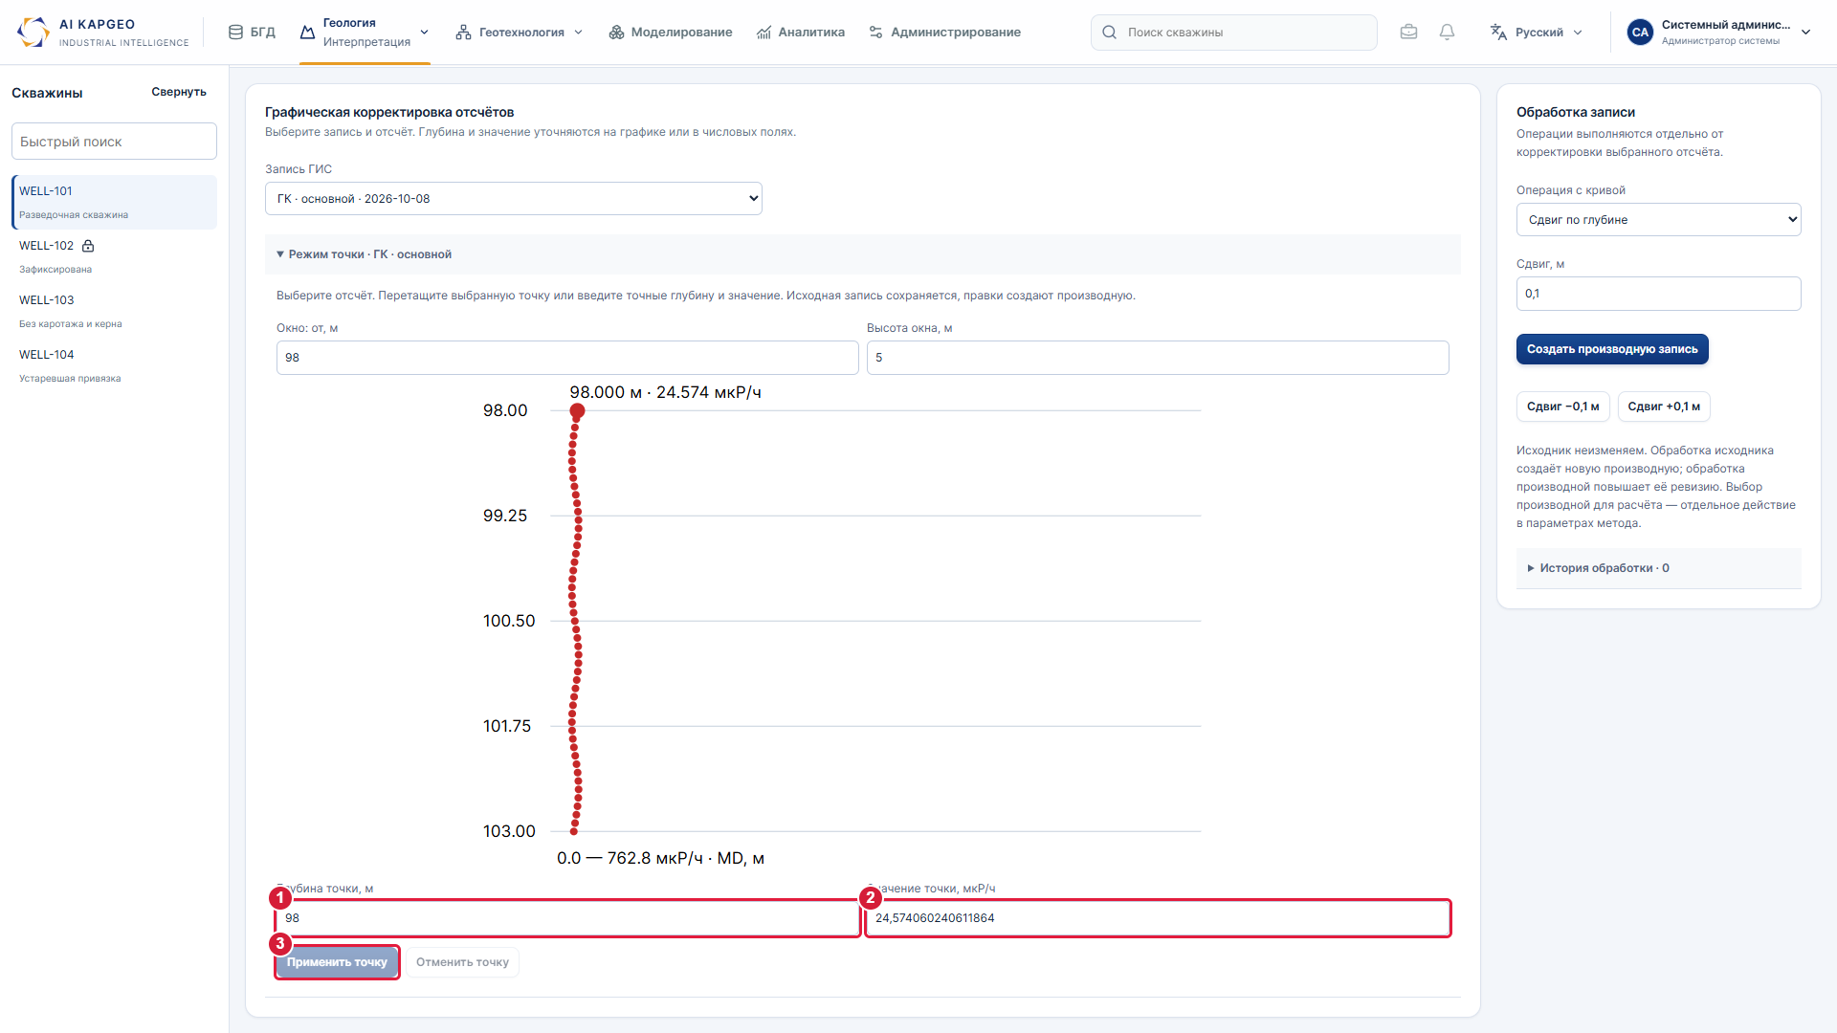
На снимке: 1 — Точная глубина выбранного отсчёта · 2 — Точное значение отсчёта · 3 — Применение корректировки

B.5 Корректировка по точкам и глубине · продолжение
Шаг 4 из 4
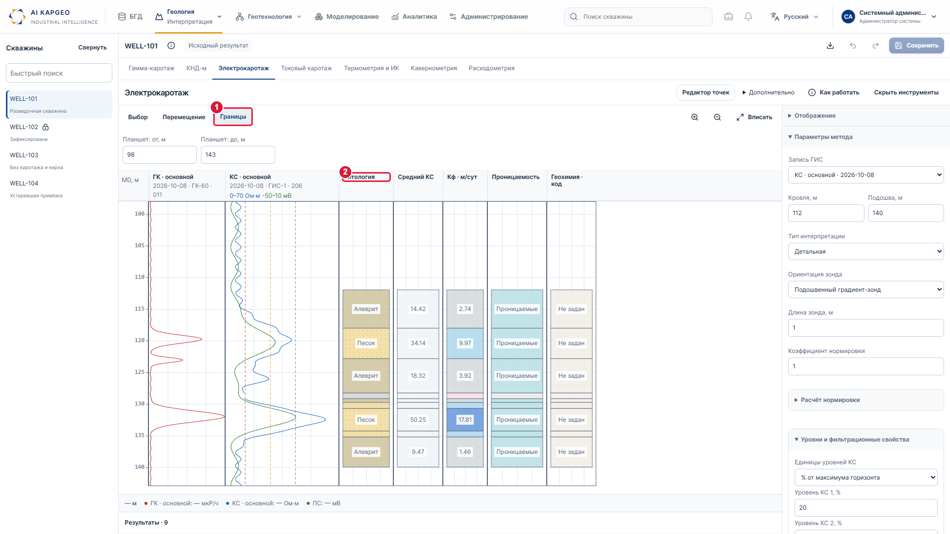
На снимке: 1 — Режим корректировки границ · 2 — Литологическая колонка по глубине

C.1 U, Ra и интервалы по опробованию
Замечание: 6.Опробование вынести U и R. Будут ли вынесены рудные интервалы по опробованию.
Что сделано: В настройках паспорта расположены отдельные кнопки таблиц опробования U и Ra. Источник рудных интервалов переключается на «По пробам», после чего интервалы выделяются на листе.
Где найти: Геология → «Паспорт скважины» → настройки → «Данные опробования» и «Рудные интервалы».
Ссылка: Открыть раздел в GitHub Pages
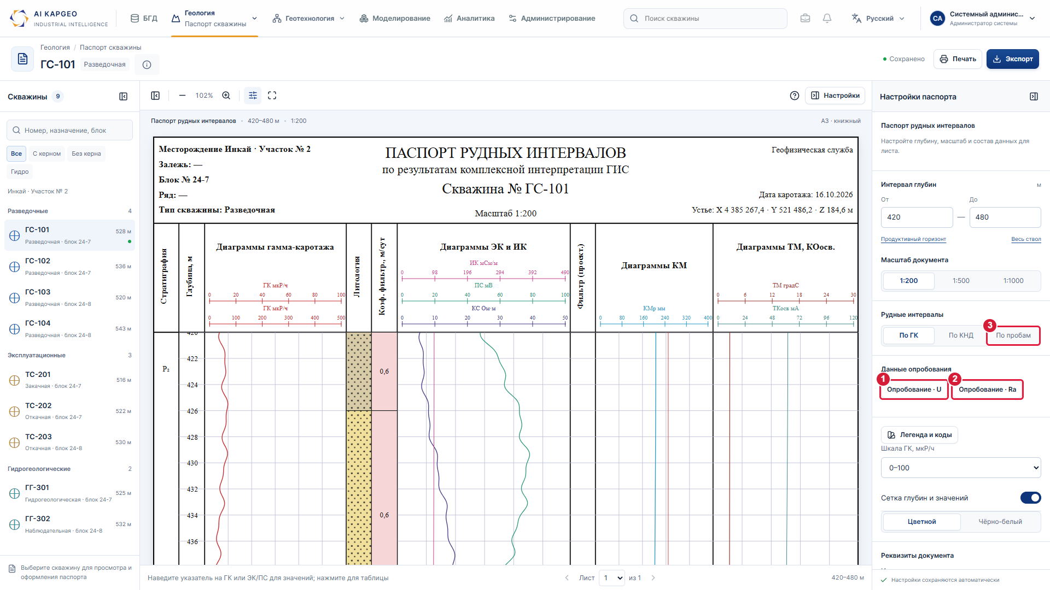
На снимке: 1 — Результаты опробования по U · 2 — Результаты опробования по Ra · 3 — Источник рудных интервалов — по пробам

C.1 U, Ra и интервалы по опробованию · продолжение
Шаг 2 из 4
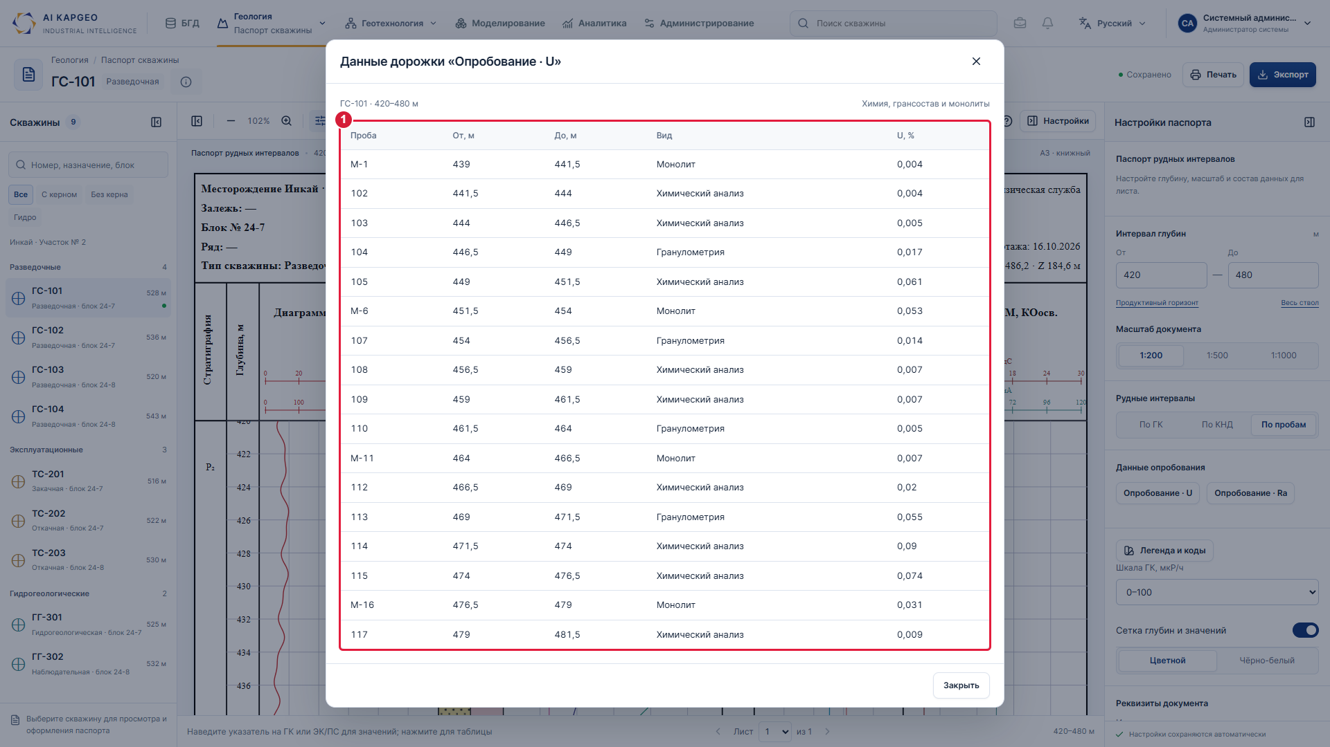
На снимке: 1 — Таблица результатов U по интервалам

C.1 U, Ra и интервалы по опробованию · продолжение
Шаг 3 из 4
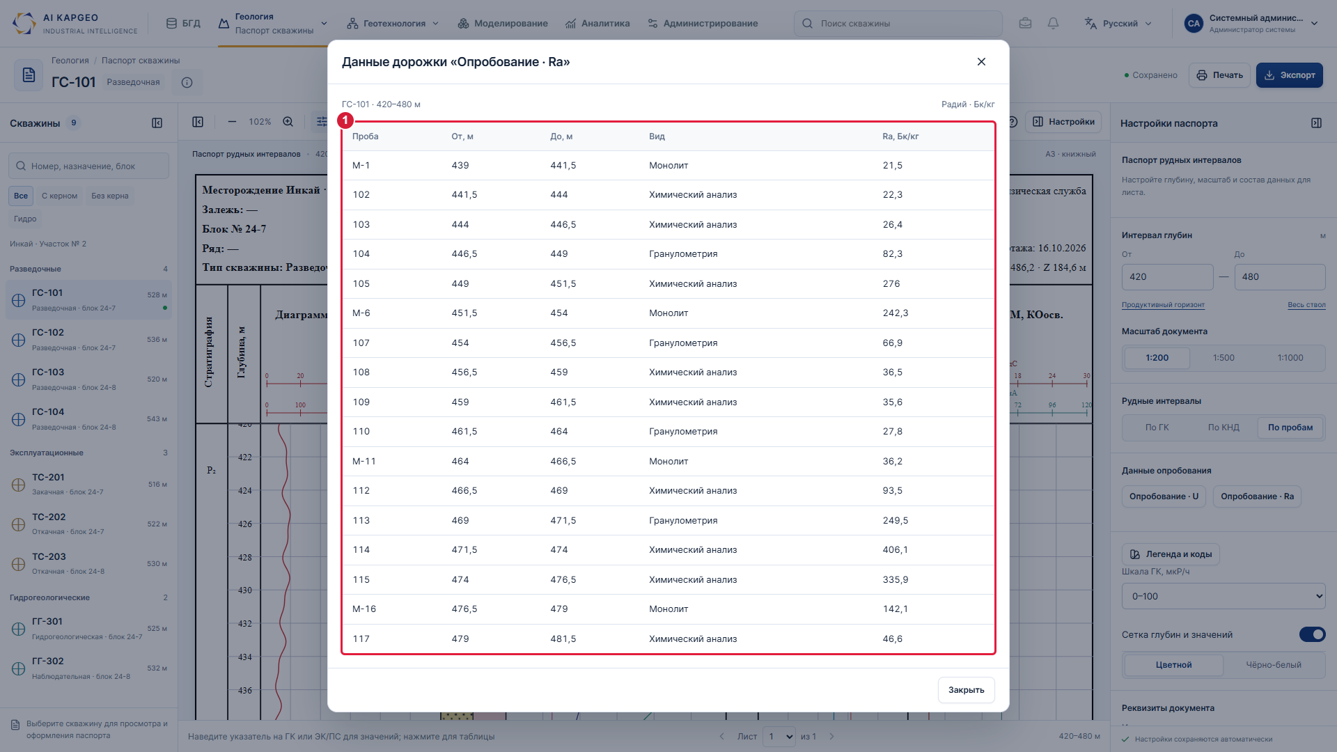
На снимке: 1 — Таблица результатов Ra по интервалам

C.1 U, Ra и интервалы по опробованию · продолжение
Шаг 4 из 4
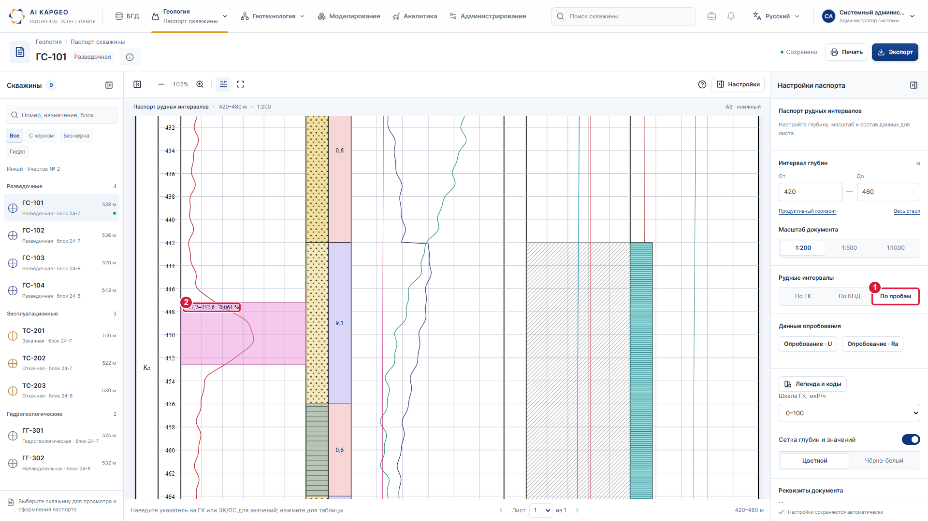
На снимке: 1 — Выбор рудных интервалов по пробам · 2 — Рудный интервал на листе паспорта

C.2 Окраска паспортных рудных интервалов
Замечание: Рудные паспортные интервалы будут иметь цвет окраски соответственно СТ НАК 16-2026 Условные графические обозначения и цифровые коды, проект (1)
Что сделано: Рудные интервалы на листе паспорта выделяются цветом и подписываются по глубине и содержанию.
Где найти: Геология → «Паспорт скважины» → выбрать источник в блоке «Рудные интервалы».
Ссылка: Открыть раздел в GitHub Pages
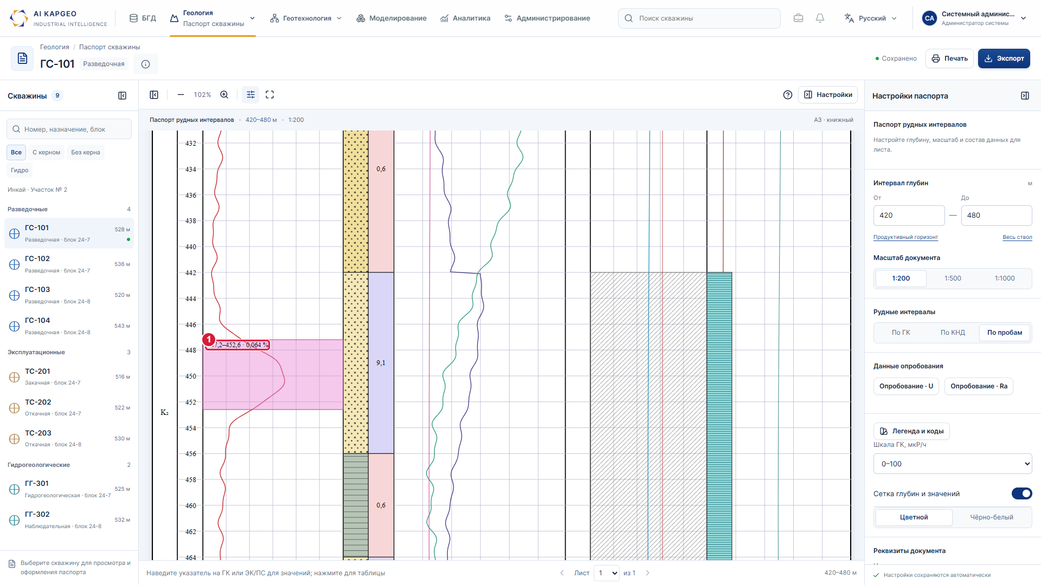
На снимке: 1 — Рудный интервал с цветовым выделением на листе

C.3 Крап при печати
Замечание: 3.Будет ли стоять соответствующий крап при выводе на печать?
Что сделано: Крап литологии входит в изображение паспортного листа. В разделе экспорта доступны SVG и печать / сохранение в PDF.
Где найти: Геология → «Паспорт скважины» → «Экспорт» → SVG или «PDF / печать».
Ссылка: Открыть раздел в GitHub Pages
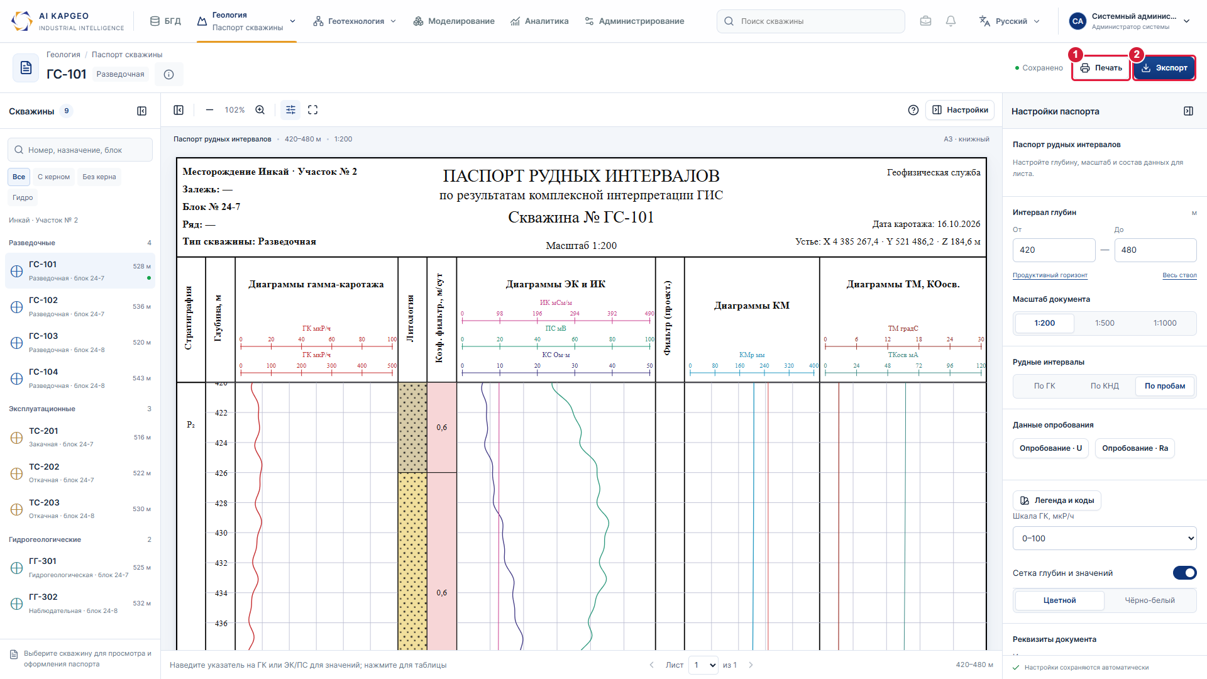
На снимке: 1 — Печать паспорта · 2 — Экспорт паспорта

C.3 Крап при печати · продолжение
Шаг 2 из 2
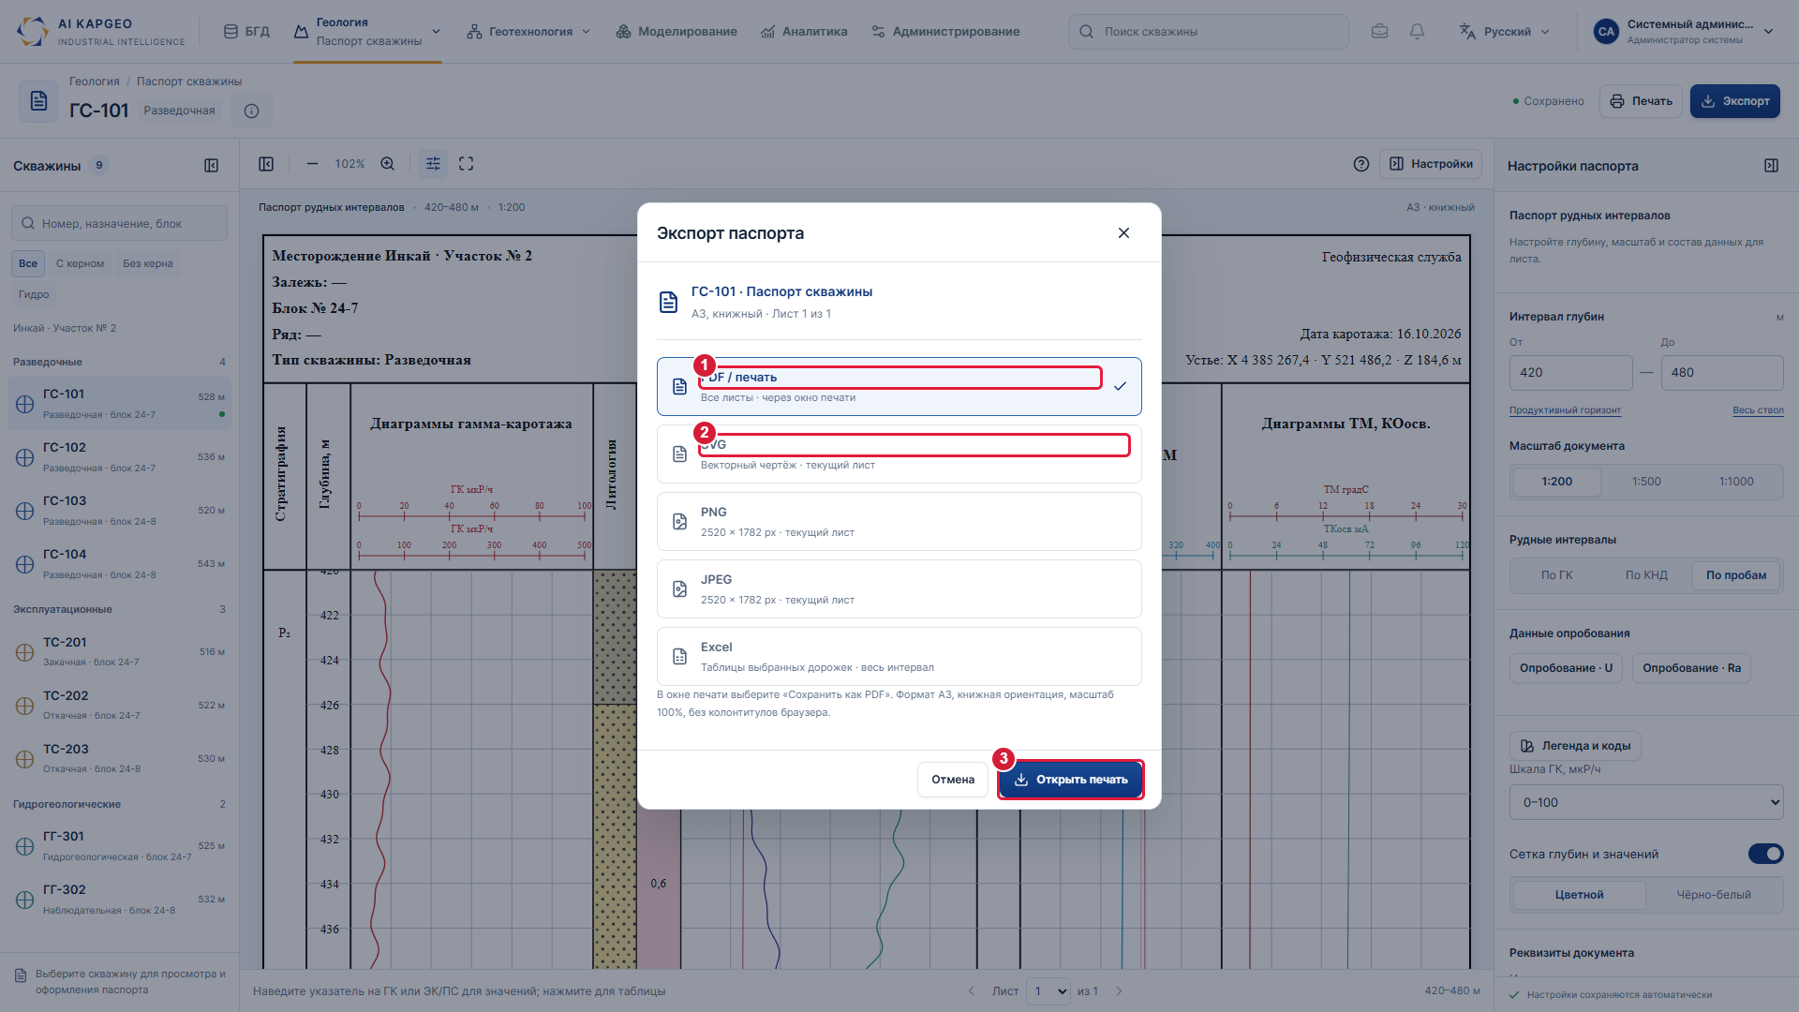
На снимке: 1 — Выберите печать или сохранение в PDF · 2 — Векторный экспорт с обозначениями · 3 — Откройте окно печати

Вопросы для обсуждения
- СТ НАК 16-2026 — пункты B.2, B.4, C.2 и C.3. Предоставить применяемую таблицу кодов, цветов, условных знаков и крапов; определить обозначения пород, геохимии и рудных интервалов для паспортного листа.
- Опробование в паспорте — C.1. Согласовать, нужно ли дополнительно выводить U и Ra непосредственно отдельными колонками на печатном листе и какие обозначения и единицы использовать.
- Импорт инклинометрии и дирекционный угол — A.5. Определить формат входного файла и состав полей; согласовать поправку и порядок расчёта дирекционного угла. Кнопка импорта в текущем интерфейсе не запускает загрузку.
- Внешние форматы и 3D — A.11. Предоставить образцы LAS, КОБРА / DIG, GIK, Alpha, КНД и Excel, а также требования целевой 3D-системы. В текущем окне проверяется CSV по шаблону; выбор остальных профилей не выполняет импорт файлов.
- MapInfo — A.6. Согласовать состав разреза и целевую версию MapInfo; отдельно проверить импорт пары MIF/MID и необходимость выгрузки каротажей, заливок и оформления.
- Техническое задание — A.14. Предоставить актуальное ТЗ и перечень конкретных расхождений для построчного сопоставления представленных сценариев с требованиями.
- АП, рудные интервалы и показатели — A.3, A.9. Согласовать справочник горизонтов, правила выделения безрудных промежутков, значения продуктивности, Крр и группировки ЛФТ.

